KULTŪROS objektų (teatrų, kIno centrų, muziejų ir kt.) IR TURIZMO OBJEKTŲ APLINKOS PRIEINAMUMO vertinimas, ĮVERTINANT JUNGTINIŲ TAUTŲ NEĮGALIŲJŲ TEISIŲ KONVENCIJOS NUOSTATŲ ĮGYVENDINIMO EFEKTYVUMĄ LIETUVOJE

Lietuvos žmonių su negalia aplinkos pritaikymo asociacija
  - 2018 metai

TYRIMO ATASKAITA

„Kultūros objektų (teatrų, kino centrų, muziejų ir kt.) ir turizmo objektų aplinkos prieinamumo vertinimas, įvertinant Jungtinių Tautų Neįgaliųjų teisių konvencijos nuostatų įgyvendinimo efektyvumą Lietuvoje“

Užsakovas: Neįgaliųjų reikalų departamentas prie Socialinės apsaugos ir darbo ministerijos
Švitrigailos g. 10,LT- 03162 Vilnius

Vykdytojas: Lietuvos žmonių su negalia aplinkos pritaikymo asociacija
Žemaitės g. 21, LT-03118 Vilnius

PAVEIKSLŲ SĄRAŠAS

1 pav. Kultūros įstaigų pasiskirstymas pagal rūšis 10
2 pav. Turizmo objektų pasiskirstymas pagal rūšis 11
3 pav. Kultūros įstaigų įsivertinimas 12
4 pav. Kultūros įstaigų įsivertinimas pagal įstaigų rūšis....................................................................13
5 pav. Turizmo objektų įstaigų įsivertinimas 14
6 pav. Turizmo objektų įstaigų įsivertinimas pagal įstaigų rūšis......................................................15
7 pav. Automobilių parkavimo vietos prie kultūros įstaigų 16
8 pav. Automobilių parkavimo vietos pagal kultūros įstaigų rūšis 17
9 pav. Automobilių parkavimo vietos prie turizmo objektų 18
10 pav. Automobilių parkavimo vietos pagal turizmo objektų įstaigų rūšis 19
11 pav. Išorinio panduso įrengimas kultūros įstaigose 20
12 pav. Išorinio panduso įrengimas žmonėms su negalia pagal kultūros įstaigų rūšis 21
13 pav. Išorinio panduso įrengimas turizmo objektuose 22
14 pav. Išorinio panduso įrengimas žmonėms su negalia pagal turizmo objektų įstaigų rūšis . 23

15 pav. Kultūros objektų pastato įėjimo durų pritaikymas žmonėms su negalia judantiems vežimėlio pagalba 24
16 pav. Pastato įėjimo durų pritaikymas žmonėms su negalia judantiems vežimėlio pagalba pagal kultūros įstaigų rūšis 25
17 pav. Turizmo objektų pastatų įėjimo durų pritaikymas žmonėms su negalia judantiems vežimėlio pagalba 26
18 pav. Pastato įėjimo durų pritaikymas žmonėms su negalia judantiems vežimėlio pagalba pagal turizmo objektų įstaigų rūšis 27
19 pav. Kultūros įstaigų pastato koridoriai asmenims judantiems neįgaliojo vežimėlyje 28
20 pav. Koridoriai asmenims judantiems neįgaliojo vežimėlyje pagal kultūros įstaigų rūšis 29
21 pav. Turizmo įstaigų koridoriai asmenims judantiems neįgaliojo vežimėlyje 30
22 pav. Koridoriai asmenims judantiems neįgaliojo vežimėlyje pagal turizmo įstaigų rūšis ,, 31
23 pav. Kultūros įstaigų pastatų pritaikymas judėjimui tarp aukštų žmonėms turintiems judėjimo negalia 32
24 pav. Pastatų pritaikymas judėjimui tarp aukštų žmonėms turintiems judėjimo negalia pagal kultūros įstaigų rūšis 33

25 pav. Turizmo objektų pastatų pritaikymas judėjimui tarp aukštų žmonėms turintiems judėjimo negalia . 34

26 pav. Pastatų pritaikymas judėjimui tarp aukštų žmonėms turintiems judėjimo negalia pagal turizmo objektų rūšis 35

27 pav. Kultūros įstaigose sanitarinių mazgų pritaikymas žmonėms su negalia 37

28 pav. Kultūros įstaigose sanitarinių mazgų pritaikymas žmonėms su negalia pagal įstaigų rūšis 38
29 pav. Turizmo objektų sanitarinių mazgų pritaikymas žmonėms su negalia 39
30 pav. Turizmo objektuose sanitarinių mazgų pritaikymas žmonėms su negalia pagal įstaigų rūšis 40
31 pav. Kultūros įstaigų pastatai ir jų prieigos pritaikytos žmonėms su regėjimo negalia 42

32 pav. Kultūros įstaigų pastatai ir jų prieigos pritaikytos žmonėms su regėjimo negalia pagal įstaigų rūšis 43

33 pav. Turizmo objektų pastatai ir jų prieigos pritaikytos žmonėms su regėjimo negalia 44

34 pav. Pastatai ir jų prieigos pritaikytos žmonėms su regėjimo negalia pagal turizmo objektų rūšis 45

35 pav. Kultūros įstaigos per paskutinius penkis metus modernizuotos ir/ar rekonstruotos 46

36 pav. Kultūros įstaigos per paskutinius penkis metus modernizuotos ir/ar rekonstruotos pagal įstaigų rūšis 47

37 pav. Turizmo objektai per paskutinius penkis metus modernizuoti ir/ar rekonstruoti 48

38 pav. Turizmo objektai per paskutinius penkis metus modernizuoti ir/ar rekonstruoti pagal įstaigų rūšis 49

39 pav. 2 metų laikotarpyje kultūros įstaigų planuojami atnaujinimo darbai 50

40 pav . 2 metų laikotarpyje kultūros įstaigų planuojami atnaujinimo darbai pagal įstaigų rūšis 51

41 pav. 2 metų laikotarpyje turizmo objektų planuojami atnaujinimo darbai 52

42 pav. 2 metų laikotarpyje turizmo objektų planuojami atnaujinimo darbai pagal įstaigų rūšis 53

TURINYS

ĮVADAS 6
I. TYRYMO APRAŠYMAS 8
1.1 TYRIMO METODOLOGIJA 8
1.2 TYRIMO RESPONDENTAI 10
II. TYRIMO REZULTATŲ APIBENDRINIMAS 11
2.1 Kultūros įstaigų ir turizmo objektų įsivertinimas 11
2.2 Parkavimo vietos žmonių su negalia automobiliams statyti 15
2.3 Išorinio panduso įrengimas 19
2.4 Pastato įėjimo durų pritaikymas žmonėms su negalia judantiems vežimėlio
pagalba 23
2.5 Pastato koridoriai asmenims judantiems neįgaliojo vežimėlyje 27
2.6 Pastatų pritaikymas judėjimui tarp aukštų žmonėms, turintiems judėjimo negalią 31
2.7 Sanitarinių mazgų pritaikymas žmonėms su negalia 35
2.8 Pastato ir jo prieigų pritaikymas žmonėms su regėjimo negalia 40
2.9 Per paskutinius penkis metus modernizuoti ir/ar rekonstruoti turizmo objektai ir
kultūros įstaigos 45
2.10 2 metų laikotarpyje planuojami kultūros įstaigų ir turizmo objektų atnaujinimo
darbai............................................................................................................................................49
III. IŠVADOS IR REKOMENDACIJOS 54

ĮVADAS

2010 m. gegužės 27 d. Lietuvos Respublikos Seimas vienbalsiai priėmė Įstatymą, dėl Jungtinių Tautų neįgaliųjų teisių konvencijos ir jos fakultatyvaus protokolo ratifikavimo.
Neįgaliųjų teisių konvencija 9 straipsnyje numato, kad konvencijos šalys, siekia, kad neįgalieji galėtų gyventi savarankiškai ir visapusiškai dalyvauti visose gyvenimo srityse ir imasi atitinkamų priemonių, kad užtikrintų neįgaliesiems lygiai su kitais asmenimis fizinės aplinkos, transporto, informacijos ir ryšių, taip pat kitų visuomenei prieinamų objektų ar teikiamų paslaugų prieinamumą tiek miesto, tiek kaimo vietovėse.
Vienas pagrindinių uždavinių siekiant Lietuvos Respublikos neįgaliųjų socialinės integracijos įstatymo numatytų tikslų yra pritaikyti aplinką neįgaliems žmonėms, kad pastarieji tiek viešajame, tiek asmeniniame gyvenime turėtų sąlygas ir galimybes laisvai judėti, naudotis visuomenėje tiekiamomis paslaugomis, gauti reikiamą informaciją, bendrauti ir dalyvauti visose visuomenės gyvenimo srityse (Lietuvos žmonių teisių centras 2006). Svarbiausi įstatymai reglamentuojantys žmonių su negalia lygias galimybes: Lietuvos Respublikos Konstitucija, Lietuvos Respublikos civilinis kodeksas, Lietuvos Respublikos Lygių galimybių įstatymas, Lietuvos Respublikos statybos įstatymas, kelių eismo taisyklės, patvirtintos Lietuvos Respublikos Vyriausybės 2002 m. gruodžio mėn. 11 d. nutarimu Nr. 1950 „Dėl kelių eismo taisyklių patvirtinimo“, higienos norma HN 98:2000 „Natūralus ir dirbtinis darbo vietų apšvietimas. Apšviestos ribinės vertės ir bendrieji matavimo reikalavimai, patvirtinta 2000 m. gegužės 24 d. Lietuvos Respublikos sveikatos apsaugos ministro įsakymu Nr. 277 Dėl Lietuvos higienos normos HN 98:2000 „Natūralus ir dirbtinis darbo vietų apšvietimas. Apšviestos ribinės vertės ir bendrieji matavimo reikalavimai“. Statybos techninis reglamentas STR 2.02.10:2018 „Statinių pritaikymas specialiems neįgaliųjų poreikiams“ nustato reikalavimus rengiant projektus: statinių statybos, rekonstravimo, pastato atnaujinimo (modernizavimo), kapitalinio remonto, supaprastintos statybos ir supaprastinto rekonstravimo, taip pat projektuojant statinius būtina atsižvelgti į universalaus dizaino principus.
Siekiant išsiaiškinti kultūros objektų prieinamumą, atliktas kultūros objektų (teatrų, kino centrų, muziejų ir kt.) ir turizmo objektų aplinkos prieinamumo vertinimas, įvertinant Jungtinių Tautų Neįgaliųjų teisių konvencijos nuostatų įgyvendinimo efektyvumą Lietuvoje ir parengta tyrimo ataskaita.
Tyrimo anketos klausimai parengti vadovaujantis statybos techniniu reglamentu STR 2.02.10:2018 „Statinių pritaikymas specialiems neįgaliųjų poreikiams“.

Tyrimo tikslas
- Įvertinti, kaip neįgaliesiems yra pritaikyti kultūros objektai (teatrai, kino centrai, muziejai ir kt.) ir turizmo objektai.

Tyrimo uždaviniai:
- Išanalizuoti kultūros objektų ir turizmo objektų įstaigų rūšis;
- Išanalizuoti prieinamumo įsivertinimą pačių kultūros ir turizmo įstaigų;
- Išnagrinėti kultūros ir turizmo įstaigų parkavimo vietų atitikimą pagal STR reikalavimus;
- Išnagrinėti kultūros ir turizmo įstaigų pastato vidinį ir išorinį prieinamumą;
- Išsiaiškinti ar buvo vykdomas kultūros ir turizmo įstaigų pastatų modernizavimas ar rekonstravimas ir ar ateityje planuojami atnaujinimo darbai pritaikant statinius neįgaliųjų poreikiams;
- Parengti išvadas ir rekomendacijas.

- TYRIMO APRAŠYMAS

  - TYRIMO METODOLOGIJA

METODAS

Siekiant įvertinti įstaigų prieinamumą, buvo parengtos penkios anketos „Kultūros įstaigų aplinkos pritaikymo neįgaliesiems tyrimas“, „Turizmo objektų aplinkos pritaikymo neįgaliesiems tyrimas“, „Kino centrų aplinkos pritaikymo neįgaliesiems tyrimas“, „Muziejų aplinkos pritaikymo neįgaliesiems tyrimas“ ir „Teatrų aplinkos prieinamumo neįgaliesiems tyrimas“ – 11 klausimų klausimynas. Apklausos parengtos vadovaujantis statybos techninio reglamento - STR 2.02.10:2018 Statinių pritaikymas specialiesiems neįgaliųjų poreikiams. Klausimynas buvo patalpintas elektroninėje erdvėje www.manoapklausa.lt.

Apklausos tikslinė grupė – kultūros ir turizmo įstaigų vadovai (ar kiti įgalioti atstovai).

Lietuvoje viso identifikuota 815 dvarų, tačiau dėl informacijos stokos detaliai aprašyti 545 dvarai. Informacija apie dvarų įstaigų skaičių gauta iš Kultūros paveldo departamento prie Kultūros ministerijos pateiktos oficialios informacijos: www.kpd.lt.
Lietuvos bibliotekų tinklą sudaro 2 505 bibliotekos (2017 m. sausio 1 d. duomenys): Lietuvos nacionalinė Martyno Mažvydo biblioteka, Lietuvos aklųjų biblioteka, 5 apskričių viešosios bibliotekos (Vilniaus apskrities A. Mickevičiaus viešoji biblioteka, Kauno apskrities viešoji biblioteka, Klaipėdos apskrities viešoji I. Simonaitytės biblioteka, Šiaulių apskrities Povilo Višinskio viešoji biblioteka, Panevėžio apskrities Gabrielės Petkevičaitės-Bitės viešoji biblioteka, 257 savivaldybių viešosios bibliotekos, 16 muziejų ir kitų kultūros įstaigų bibliotekos,5 mokslo įstaigų bibliotekos (Lietuvos mokslų akademijos Vrublevskių biblioteka, 4 mokslo institutų bibliotekos), 35 specialiosios bibliotekos, 40 aukštųjų mokyklų bibliotekų,1 145 švietimo įstaigų bibliotekos. Informacija apie bibliotekų įstaigų skaičių gauta iš Lietuvos Respublikos kultūros ministerijos pateiktos oficialios informacijos: https://lrkm.lrv.lt/lt/veiklos-sritys/bibliotekos.
Per 2018 metus Lietuvoje veikė 103 muziejai: 4 nacionaliniai, 15 respublikinių, 54 savivaldybių, 22 žinybiniai, 9 viešosios įstaigos/nevalstybiniai muziejai. Informacija apie muziejų įstaigų skaičių gauta iš Lietuvos Respublikos kultūros ministerijos pateiktos oficialios informacijos: https://lrkm.lrv.lt/lt/veikla/kulturos-statistika.
Lietuvoje veikia 4 botanikos sodai: Šiaulių, Klaipėdos Vytauto Didžiojo ir Vilniaus universiteto. Informacija apie botanikos sodų skaičių gauta iš VšĮ „Ekologinio švietimo centras“ pateiktos oficialios informacijos: https://senas.zpasaulis.lt/index.php?id=1294.
Lietuvoje veikia 30 regioninių parkų. Regioniniai parkai užima daugiau kaip pusę visų saugomų teritorijų ploto, visi jie turi direkcijas, kai kurie – informacijos centrus, gamtos mokyklas. Informacija apie regioninių parkų direkcijos skaičių gauta iš Valstybinės saugomų teritorijų tarnybos prie Aplinkos ministerijos pateiktos oficialios informacijos: http://www.vstt.lt.
Šalyje yra 52 teatrai, iš jų 13 valstybinių, 39 teatrai priklauso savivaldybėms arba yra privatūs. Informacija apie teatrų skaičių gauta iš Lietuvos Respublikos kultūros ministerijos pateiktos oficialios informacijos: http://lrkm.lrv.lt/lt/veikla/kulturos-statistika.
2018 m. kultūros centrų ir jų filialų, skyrių, padalinių veikė 718. Informacija apie kultūros centrų skaičių gauta iš Lietuvos Respublikos kultūros ministerijos pateiktos oficialios informacijos: http://lrkm.lrv.lt/lt/veikla/kulturos-statistika.
Lietuvoje yra apie 1025 bažnyčių. Informacija apie bažnyčių skaičių gauta iš pateiktos oficialios informacijos: www.katalikai.lt.
2018 m. veikia 60 turizmo ir informacijos centrų. Informacija apie turizmo ir informacijos skaičių gauta iš Lietuvos savivaldybių asociacijos pateiktos oficialios informacijos: www.lsa.lt.
Lietuvoje yra keturios mečėtes - Kaune, Nemėžyje, Vilniaus rajone, Keturiasdešimt Totorių kaime, Vilniaus rajone, Raižiuose, Alytaus rajone. Informacija apie mečečių skaičių gauta iš VšĮ ‚,Švietimas ir paveldas“ pateiktos oficialios informacijos: islamas visiems.lt.
Į Kultūros vertybių registrą įrašytos 28 sinagogos. Informacija apie sinagogų skaičių gauta iš Žydai Lietuvoje/Lietuvos sinagogos pateiktos oficialios informacijos: www.žydai.lt/ltcontent/viewitem/758.
Šiuo metu Lietuvoje yra 56 stačiatikiams priklausančios bažnyčios. Informacija apie stačiatikių bažnyčių skaičių gauta iš pateiktos oficialios informacijos: https:/ltwilkipedija org/wiki/Sąrašas:Lietuvos-stačiatikių-bažnyčios.
Lietuvoje yra 11 medinių ir mūrinių pilių. Informacija apie pilių skaičių gauta iš Lietuvos pilių ir dvarų asociacijos pateiktos oficialios informacijos: www.dvarai.lt/index php?dabartis.
Tyrime dalyvavo ir į anketos klausimus atsakė 505 kultūros įstaigos ir 295 turizmo objektų. Visoms įstaigoms buvo išsiuntinėti raštai apie rengiamą apklausą ir klausimynas.

APKLAUSOS ATLIKIMAS

Apklausa atlikta 2018 m. birželio 18 d. - spalio 15 d.

TERMINŲ TRUMPINIAI IR PAAIŠKINIMAI

- ŽN – žmonės su negalia. Tyrime naudojamas terminas „žmonės su negalia“ yra taikomas ne visiems žmonėms, turintiems specialiuosius poreikius, bet tik žmonėms judantiems neįgaliojo vežimėliais.

- STR 2.02.10:2018 – Statybos techninis reglamentas ” Statinių pritaikymas specialiesiems neįgaliųjų poreikiams“.

1.2. TYRIMO RESPONDENTAI
Kultūros ir turizmo objektų aplinkos pritaikymo neįgaliesiems vertinimo tyrime dalyvavo 800 įstaigų.

Kultūros įstaigų aplinkos pritaikymo neįgaliesiems tyrimo klausimyną atsakė (100% nuo visų atsakiusiųjų (įstaigų skaičius)):
- Dvarai: 38 % (192);
- Bibliotekos: 24 % (122);
- Muziejai: 19 % ( 96);
- Teatrai: 8 % (40);
- Kultūros centrai: 7 % ( 34);
- Kino centrai: 3 % ( 16);
- Regioninio parko direkcija: 1 % (4);
- Botanikos sodai: 0 % (1).

1 pav. Kultūros įstaigų pasiskirstymas pagal rūšis

Turizmo įstaigos aplinkos pritaikymo neįgaliesiems tyrimo klausimyną atsakė (100% nuo visų atsakiusiųjų (įstaigų skaičius)):
- Etnografinės turizmo sodybos: 28% (83) ;
- Bažnyčios: 25% (74);
- Turizmo ir informacijos centrai: 22% (65);
- Cerkvės 19% (56);
- Pilis: 4% (11);
- Mečetės: 1% (3);
- Sinagogos: 1% (3).

2 pav. Turizmo objektų pasiskirstymas pagal rūšis

II. TYRIMO REZULTATŲ APIBENDRINIMAS
2.1 KULTŪROS ĮSTAIGŲ IR TURIZMO OBJEKTŲ ĮSIVERTINIMAS

Kultūros įstaigų ir turizmo objektų buvo prašoma, kad jos pačios įvertintų įstaigų pritaikymą neįgaliesiems. Pateikti penki galimi atsakymų variantai: 1. pritaikyta. ŽN gali savarankiškai judėti visame pastate ir teritorijoje; 2. iš dalies pritaikyta. ŽN gali judėti visame pastate ir teritorijoje su asistento pagalba; 3. iš dalies pritaikyta. Pastate ir teritorijoje aplinka iš esmės pritaikyta, bet yra nepritaikytų pastato (infrastruktūros) elementų; 4. iš dalies pritaikyta. ŽN gali naudotis tik pirmame aukšte esančiomis patalpomis; 5. Nepritaikyta. ŽN į pastatą patekti negali. Apklausos dalyviai galėjo pasirinkti tik vieną atsakymo variantą.

Kaip parodė rezultatai, 19 proc. kultūros įstaigų pažymėjo, kad nepritaikyta, ŽN į pastatą patekti negali; 30,1 proc. respondentų nurodė, kad iš dalies pritaikyta, ŽN gali naudotis tik pirmame aukšte esančiomis patalpomis; 29,7 proc. kultūros įstaigų įvardijo, kad iš dalies pritaikyta. Pastate ir teritorijoje aplinka iš esmės pritaikyta, bet yra nepritaikytų pastato (infrastruktūros) elementų; 4,6 proc. kultūros įstaigų pažymėjo, kad iš dalies pritaikyta. ŽN gali judėti visame pastate ir teritorijoje su asistento pagalba; 16,6 proc. dalyvių nurodė, kad pritaikyta, ŽN gali savarankiškai judėti visame pastate ir teritorijoje. Grafiškai ši informacija pateikta 3 paveiksle: „Kultūros įstaigų įsivertinimas“.

3 pav. Kultūros įstaigų įsivertinimas

46 dvarai, 17 bibliotekų, 4 kultūros centrai, 16 muziejų, 1 kino centras ir 13 teatrų pažymėjo, kad nepritaikyta, ŽN į pastatą patekti negali; 67 dvarai, 33 bibliotekų, 9 kultūros centrai, 1 botanikos sodas, 34 muziejai, 5 kino centrai, 2 teatrai, 2 regioninio parko direkcijos įvardijo, kad iš dalies pritaikyta, ŽN gali naudotis tik pirmame aukšte esančiomis patalpomis; 69 dvarai, 45 bibliotekos, 6 kultūros centrai, 21 muziejai, 12 kino centrų ir 17 teatrų ir 2 regioninio parko direkcijos atsakė, kad iš dalies pritaikyta. Pastate ir teritorijoje aplinka iš esmės pritaikyta, bet yra nepritaikytų pastato (infrastruktūros) elementų; 1 dvaras, 1 biblioteka, 8 kultūros centrai, 3 muziejai,8 teatrai, 2 regioninio parko direkcijos pažymėjo, kad iš dalies pritaikyta. ŽN gali judėti visame pastate ir teritorijoje su asistento pagalba; 9 dvarai, 26 bibliotekos, 7 kultūros centrai, 1 botanikos sodas, 22 muziejai, 9 kino centrai, 11 teatrų įvardijo, kad pritaikyta, ŽN gali savarankiškai judėti visame pastate ir teritorijoje. Grafiškai ši informacija pateikta 4 paveiksle: „Kultūros įstaigų įsivertinimas pagal įstaigų rūšis“.

4 pav. Kultūros įstaigų įsivertinimas pagal įstaigų rūšis

Apibendrinus gautus atsakymus matome, kad 7,5 proc. turizmo objektų vadovų pažymėjo, kad nepritaikyta. ŽN į pastatą patekti negali; 9,8 proc. turizmo įstaigų įvardijo, kad iš dalies pritaikyta, ŽN gali naudotis tik pirmame aukšte esančiomis patalpomis; 56,9 proc. dalyvių nurodė, kad iš dalies pritaikyta. Pastate ir teritorijoje aplinka iš esmės pritaikyta, bet yra nepritaikytų pastato (infrastruktūros) elementų. 24,4 proc. respondentų atsakė, kad pritaikyta, ŽN gali savarankiškai judėti visame pastate ir teritorijoje. Grafiškai ši informacija pateikta 5 paveiksle: „Turizmo objektų įstaigų įsivertinimas“.

5 pav. Turizmo objektų įstaigų įsivertinimas

3 etnografinių turizmo sodybos, 17 bažnyčių, 2 turizmo ir informacijos centrai, pažymėjo, kad nepritaikyta, ŽN į pastatą patekti negali; 7 etnografinės turizmo sodybos, 2 bažnyčios, 12 turizmo ir informacijos centrų, 8 pilis įvardijo, kad iš dalies pritaikyta, ŽN gali naudotis tik pirmame aukšte esančiomis patalpomis; 40 etnografinių turizmo sodybų, 47 bažnyčios, 23 turizmo ir informacijos centrai, 52 cerkvės, 2 pilis, 3 mečetės ir 1 sinagogą atsakė, kad iš dalies pritaikyta. Pastate ir teritorijoje aplinka iš esmės pritaikyta, bet yra nepritaikytų pastato (infrastruktūros) elementų; 3 bažnyčios, 2 turizmo ir informacijos centrai pažymėjo, kad iš dalies pritaikyta. ŽN gali judėti visame pastate ir teritorijoje su asistento pagalba; 33 etnografinių turizmo sodybų, 5 bažnyčios, 26 turizmo ir informacijos centrai, 4 cerkvės, 1 pilis ir 2 sinagogos įvardijo, kad pritaikyta, ŽN gali savarankiškai judėti visame pastate ir teritorijoje. Grafiškai ši informacija pateikta 6 paveiksle: „Kultūros įstaigų įsivertinimas pagal įstaigų rūšis“.

6 pav. Turizmo objektų įstaigų įsivertinimas pagal įstaigų rūšis

2.2 PARKAVIMO VIETOS ŽMONIŲ SU NEGALIA AUTOMOBILIAMS STASTYTI

Sudarant kultūros įstaigų ir turizmo objektų klausimyną, vienas iš klausimų buvo apie parkavimo vietas neįgaliųjų automobiliams statyti. Respondentai galėjo pasirinkti vieną iš 4 atsakymų variantų: 1. parkavimo vieta (vietos) pritaikytos žmonėms su negalia – patogu naudotis; 2. parkavimo vieta (vietos) iš dalies pritaikytos žmonėms su negalia – naudotis įmanoma, bet yra nepatogių elementų; 3. nepritaikyta, naudotis žmogus su negalia negali; 4. parkavimo vietos nėra.

STR 2.02.10:2018 numato, kad „visų tipų automobilių saugyklose turi būti įrengtos stovėjimo vietos neįgaliųjų automobiliams:
1) 1 vieta, kai automobilių saugykloje yra iki 15 vietų,
2) vietos, kai automobilių saugykloje yra 16-50 vietų,
3) 4 % vietų, kai automobilių saugykloje yra daugiau kaip 50 vietų.
Neįgaliųjų automobiliams skirtos vietos, turi būti įrengiamos arčiausiai prie pagrindinio įėjimo į statinį iš visų automobilių saugykloje esančių vietų bekliūtėje judėjimo trasoje.
Neįgaliųjų skirtos transporto priemonių stovėjimo vietos turi būti pažymėtos horizontaliu informaciniu ženklinimu (neįgaliojo su vežimėliu simboliu) ir vertikaliu kelio ženklu “Stovėjimo vieta“ su papildoma lentele „Neįgalieji“.“

31,9 proc. iš apklausoje dalyvavusių kultūros įstaigų turi neįgaliųjų parkavimo vietas, pagal visus STR reikalavimus, tačiau nemažas procentas 20,6 proc. įstaigų neturi neįgaliųjų parkavimo vietų; 35,8 proc. įstaigų pažymėjo, kad vietos iš dalies pritaikytos žmonėms su negalia, bet yra nepatogių elementų; 11,7 proc. įstaigų atsakė, kad nepritaikyta, naudotis žmogus su negalia negali. Grafiškai ši informacija pateikta 7 paveiksle: „Automobilių parkavimo vietos prie kultūros įstaigų“.

7 pav. Automobilių parkavimo vietos prie kultūros įstaigų
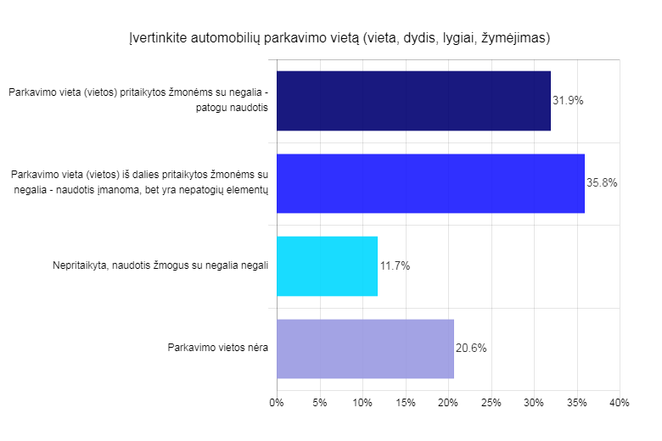

Panagrinėjus gautus atsakymus pagal kultūros įstaigų rūšis, galima teigti, kad vietos įrengtos pagal visus STR 2.02.10:2018 reikalavimus turi įsirengę 38 dvarai, 50 bibliotekų, 15 kultūros centrų, 1 botanikos sodas, 32 muziejai, 12 kino centrų ir 17 teatrų ir 2 regioninio parko direkcijos. Parkavimo vietų neturi 37 dvarai, 14 bibliotekų, 4 kultūros centrų 27 muziejai, 3 kino centrai 17 teatrų. Parkavimo vietas iš dalies pritaikytos žmonėms su negalia - 86 dvarai, 48 bibliotekos, 13 kultūros centrų, 25 muziejai, 1 kino centras, 3 teatrai, 2 regioninio parko direkcijos. Daugiau informacijos 8 paveiksle: „Automobilių parkavimo vietos pagal kultūros įstaigų rūšis“.

8 pav. Automobilių parkavimo vietos pagal kultūros įstaigų rūšis

36,3 proc. iš apklausoje dalyvavusių turizmo objektų turi neįgaliųjų parkavimo vietas, pagal visus STR reikalavimus; 7,5 proc. turizmo įstaigų žymėjo, kad parkavimo vietos nėra; 54,6 proc. turizmo įstaigų įvardijo, kad vietos iš dalies pritaikytos žmonėms su negalia, bet yra nepatogių elementų; 1,7 proc. nepritaikyta, naudotis žmogus su negalia negali . Grafiškai ši informacija pateikta 9 paveiksle: „Automobilių parkavimo vietos prie turizmo objektų“.

9 pav. Automobilių parkavimo vietos prie turizmo objektų
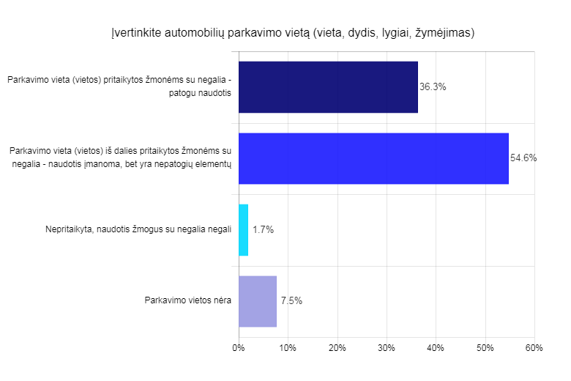

40 etnografinių turizmo sodybų, 13 bažnyčių, 42 turizmo ir informacijos centrų, 7 cerkvės, 1 pilis, 1 mečetė, 1 sinagogą įvardijo, kad vietos įrengtos pagal visus STR 2.02.10:2018 reikalavimus. Parkavimo vietų neturi 16 bažnyčių, 5 turizmo ir informacijos centrai, 2 pilis. Parkavimo vietas iš dalies pritaikytos žmonėms su negalia - 42 etnografinių turizmo sodybos, 43 bažnyčios, 16 turizmo ir informacijos centrai, 49 cerkvės, 8 pilis, 2 mečetės, 2 sinagogos. 1 etnografinio turizmo sodybą, 2 bažnyčios, 2 turizmo ir informacijos centrai pažymėjo, kad automobilių stovėjimo vietos nepritaikytos, žmogus su negalia naudotis negali. Daugiau informacijos 10 paveiksle: „Automobilių parkavimo vietos pagal turizmo objektų įstaigų rūšis“.

10 pav. Automobilių parkavimo vietos pagal turizmo objektų įstaigų rūšis

2.3 IŠORINIO PANDUSO ĮRENGIMAS

Respondentams buvo užduotas klausimas ar yra išorinis pandusas ir pateikti penki galimi atsakymų variantai:1. pritaikytas, tinkamo nuolydžio, pločio, su turėklais - saugu ir patogu naudotis; 2. pandusas yra, juo naudotis įmanoma, bet nepatogu; 3. vietoj panduso yra keltuvas (liftas); 4. panduso nėra, yra tik laiptai; 5. pandusas nebūtinas, kad neįgalieji patektų į vidų.

STR 2.02.10:2018 numato „neįgaliesiems pritaikyto panduso plotis turi būti ne mažesnis 1200 mm, matuojant atstumą tarp apsauginių bortelių ir/ ar tarp turėklų. Vienos ištisinės panduso juostos ilgis turi būti ne didesnis kaip 9 000 mm ir pakilimo aukštis ne didesnis kaip 750 mm. Panduso juostoje, jos pradžioje ir pabaigoje draudžiami vertikalūs paviršiaus dangos nelygumai aukštesni nei 5 mm. Neįgaliesiems pritaikyto panduso pradžioje bei pabaigoje ir ten, kur panduso juosta keičia kryptį, turi būti įrengta poilsio aikštelė ne mažesnė kaip 1 500 x 1 500 mm. Kai panduso juosta nekeičia krypties, ne rečiau kaip kas 9 000 mm panduso juostos ilgio ir ne rečiau kaip kas 750 mm vertikalaus pakilimo turi būti įrengta poilsio aikštelė, kurios ilgis būtų ne mažesnis nei 1 500 mm, o plotis ne mažesnis už panduso juostos plotį. Panduso ir kiekvienos jo juostos viršuje ir apačioje turi būti įrengti įspėjamieji paviršiai. Abiejose panduso juostos ir aikštelių pusėse turi būti įrengti ištisiniai turėklai. Abipus kiekvienos panduso juostos ir aplink, jei jos yra ne prie sienos, turi būti įrengti ne žemesni kaip 50 mm borteliai. Panduso juostų ir aikštelių paviršius turi būti įrengtas iš kietos ir neslidžios dangos“.

Apklausos duomenys parodė, kad 26,1 proc. kultūros įstaigų pandusas pritaikytas, tinkamo nuolydžio, pločio, su turėklais – saugu ir patogu naudotis; 3,8 proc. įstaigų pandusas yra, juo naudotis įmanoma, bet nepatogu; 2,8 proc. kultūros įstaigų vietoje panduso yra įrengtas keltuvas (liftas); 37 proc. įstaigų pažymėjo, kad panduso nėra, yra tik laiptai; 30,3 proc. pandusas nebūtinas, kad neįgalieji patektų į vidų. Grafinis vaizdas 11 paveiksle: ,,Išorinio panduso įrengimas kultūros įstaigose“.
11 pav. Išorinio panduso įrengimas kultūros įstaigose

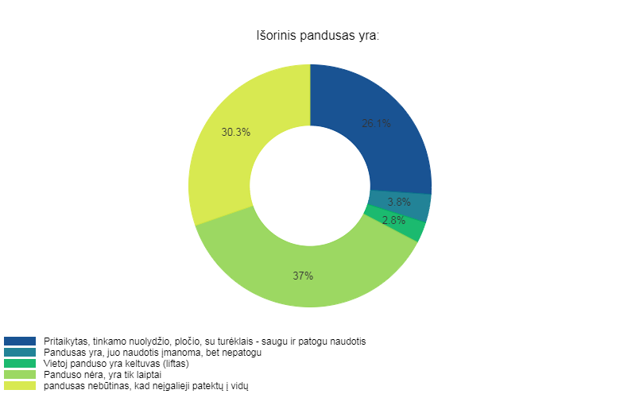

29 dvarai, 48 bibliotekos, 20 kultūros centrai, 18 muziejai, 3 kino centrų, ir 12 teatrų pažymėjo, kad išorinis pandusas, tinkamo nuolydžio, pločio, su turėklais - saugu ir patogu naudotis; 2 dvarai, 1 biblioteka, 6 kultūros centrai, 10 muziejų, 1 teatras atsakė, kad pandusas yra, juo naudotis įmanoma, bet nepatogu; vietoj panduso yra keltuvas (liftas) įvardijo 2 bibliotekos, 2 kultūros centrai, 5 muziejai, 1 kino centras; 113 dvarų, 24 bibliotekos, 4 kultūros centrai, 1 botanikos sodas, 31 muziejus,1 kino centras, 13 teatrų 2 regioninio parko direkcijos įvardijo, kad panduso nėra, yra tik laiptai; atsakymą, kad pandusas nebūtinas, pažymėjo: 48 dvarai, 47 bibliotekos, 2 kultūros centrai, 32 muziejai, 11 kino centrų, 10 teatrų ir 2 regioninio parko direkcijos.. Grafinis vaizdas 12 paveiksle: „Išorinio panduso įrengimas žmonėms su negalia pagal kultūros įstaigų rūšis“.

12 pav. Išorinio panduso įrengimas žmonėms su negalia pagal kultūros įstaigų rūšis

10,2 proc. turizmo objektų vadovų pažymėjo, kad pandusas pritaikytas, tinkamo nuolydžio, pločio, su turėklais – saugu ir patogu naudotis; 37,3 proc. dalyvių įvardijo, kad panduso nėra, yra tik laiptai; 48,5 proc. turizmo įstaigų atsakė pandusas nebūtinas, kad neįgalieji patektų į vidų; 1,7 proc. respondentų nurodė, kad vietoj panduso yra keltuvas (liftas), 2,4 proc. turizmo objektų atsakingi asmenys pažymėjo, kad pandusas yra, juo naudotis įmanoma, bet nepatogu. Grafinis vaizdas 13 paveiksle: „Išorinio panduso įrengimas turizmo objektuose“.

13 pav. Išorinio panduso įrengimas turizmo objektuose
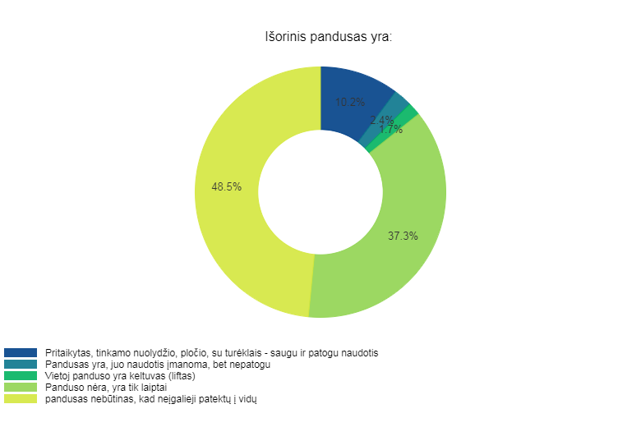

3 etnografinių turizmo sodybos, 4 bažnyčios, 22 turizmo ir informacijos centrai, 1 cerkvė, 1 pilis, įvardijo, kad išorinis pandusas, tinkamo nuolydžio, pločio, su turėklais – saugu ir patogu naudotis; 1 bažnyčia, 4 turizmo ir informacijos centrai, 1 pilis pažymėjo, kad pandusas yra, juo naudotis įmanoma, bet nepatogu. Vietoj panduso yra keltuvas (liftas) pažymėjo – 2 etnografinio turizmo sodybos, 6 turizmo ir informacijos centrai. 32 etnografinių turizmo sodybų, 40 bažnyčių, 3 turizmo ir informacijos centrų, 28 cerkvės, 3 pilis atsakė, kad panduso nėra, yra tik laiptai. Pandusas nebūtinas, kad neįgalieji patektų į vidų atsakė 46 etnografinių turizmo sodybos, 29 bažnyčios, 30 turizmo ir informacijos centrų, 27 cerkvės, 6 pilis, 3 mečetės ir 3 sinagogos. Grafinis vaizdas 14 paveiksle: „Išorinio panduso įrengimas žmonėms su negalia pagal turizmo objektų įstaigų rūšis“.

14 pav. Išorinio panduso įrengimas žmonėms su negalia pagal turizmo objektų įstaigų rūšis
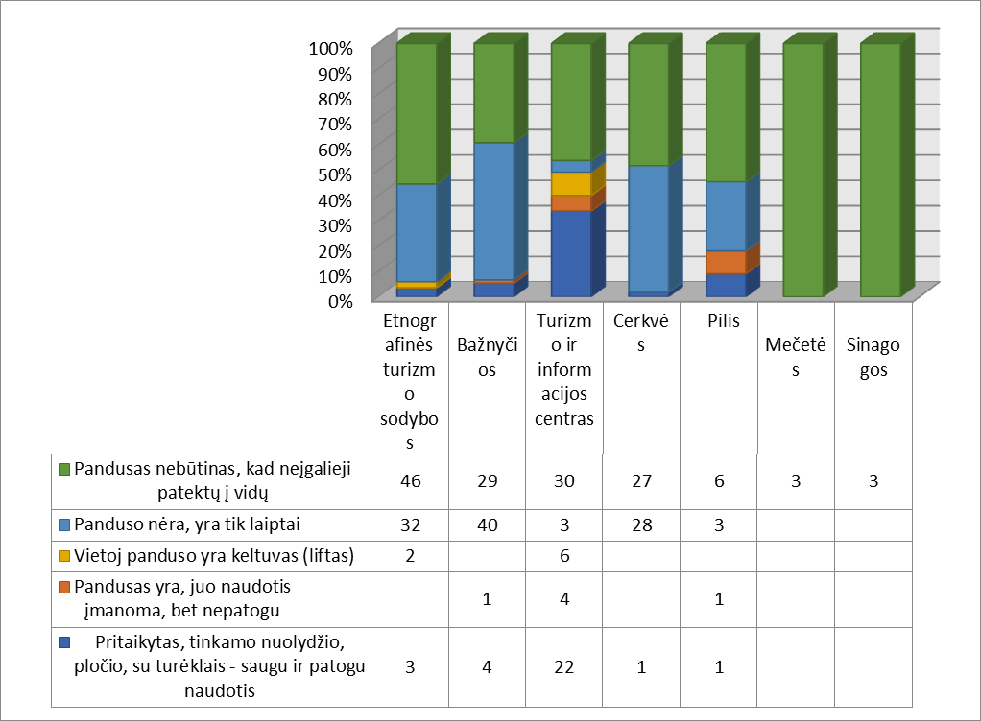

2.4. PASTATO ĮĖJIMO DURŲ PRITAIKYMAS ŽMONĖMS SU NEGALIA JUDANTIEMS VEŽIMĖLIO PAGALBA

Vienas iš klausimų, kuris buvo užduotas apklausos dalyviams – „Ar pritaikytos įėjimo durys žmonėms su negalia judantiems vežimėliuose?“. Pateikti 4 atsakymų variantai: 1. pritaikytos, tinkamo pločio, patogu varstyti; 2. pritaikytos iš dalies (patekti į pastatą įmanoma, bet yra kliūčių, pvz. slenkstis); 3. nepritaikytos, žmogus vežimėlyje nepravažiuos; 4. žmonėms su negalia yra įrengtas atskiras įėjimas.

STR 2.02.10:2018 numato, kad „neįgaliesiems pritaikyto įėjimo durys turi būti varstomosios arba slankiojančiosios (atidaromos rankomis arba automatinės). Prieš pagrindinio įėjimo duris turi būti įrengta lygi aikštelė, ne mažesnė kaip 1 500 mm x 1 500 mm. Durų slenkstis turi būti ne aukštesnis kaip 20 mm. Jei prie pagrindinio įėjimo durų montuojami kojų valymo įtaisai, jie turi būti įgilinti, taip kad jų paviršius sutaptų su dangos paviršiumi“.

Nagrinėjant kultūros įstaigų vadovų atsakymus, matyti, kad 54,3 proc. kultūros įstaigų įėjimo durys pritaikytos, tinkamo pločio, jas patogu varstyti, 19,6 proc. respondentų nurodė, kad įėjimo durys pritaikytos iš dalies (patekti į pastatą įmanoma, bet yra kliūčių, pvz. slenkstis), 19,6 proc. kultūros įstaigų įvardijo, kad durys nepritaikytos, žmogus vežimėlyje nepravažiuos, 0,8 proc. kultūros įstaigose žmonėms su negalia įrengtas atskiras įėjimas. Grafiškai ši informacija pateikta 15 paveiksle: „Kultūros objektų pastato įėjimo durų pritaikymas žmonėms su negalia judantiems vežimėlio pagalba“.

15 pav. Kultūros objektų pastato įėjimo durų pritaikymas žmonėms su negalia judantiems vežimėlio pagalba

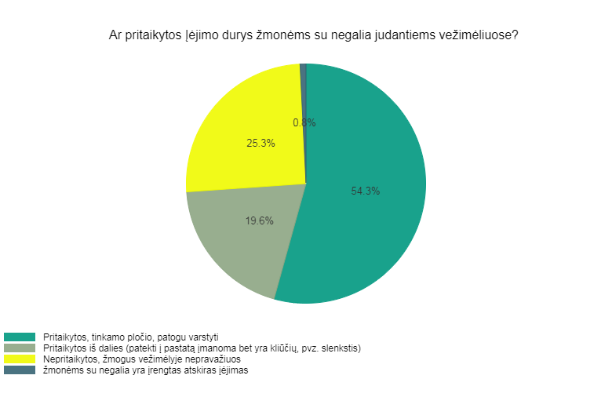

Panagrinėjus kultūros įstaigų vadovų gautus atsakymus pagal įstaigų rūšis, matyti, kad 72 dvarai, 92 bibliotekos, 21 kultūros centras, 1 botanikos sodas, 46 muziejai, 15 kino centrų 24 teatrai ir 2 regioninio parko direkcijos , kad įėjimo durys pritaikytos, tinkamo pločio, patogu varstyti; 57 dvarai, 9 bibliotekos, 11 kultūros centrų, 21 muziejus, 2 teatrai 1 regioninio parko direkcija pažymėjo, kad pritaikytos iš dalies (patekti į pastatą įmanoma, bet yra kliūčių, pvz. slenkstis); 62 dvarai, 20 bibliotekų, 1 kultūros centras, 29 muziejai, 1 kino centras, 13 teatrų 1 regioninio parko direkcija atsakė, kad nepritaikytos, žmogus vežimėlyje nepravažiuos; žmonėms su negalia įrengtas atskiras įėjimas - 1 dvare, 1 bibliotekoje, 1 kultūros centre, 1 teatre. Grafiškai ši informacija pateikta 16 paveiksle: „Pastato įėjimo durų pritaikymas žmonėms su negalia judantiems vežimėlio pagalba pagal kultūros įstaigų rūšis“.

16 pav. Pastato įėjimo durų pritaikymas žmonėms su negalia judantiems vežimėlio pagalba pagal kultūros įstaigų rūšis

82 proc. turizmo įstaigų įvardijo, kad įėjimo durys pritaikytos, tinkamo pločio, patogu varstyti; 9,5 proc. respondentų nurodė, kad pritaikytos iš dalies (patekti į pastatą įmanoma, bet yra kliūčių, pvz. slenkstis); 7,5 proc. turizmo įstaigų pažymėjo, kad nepritaikytos, žmogus vežimėlyje nepravažiuos; 1 proc. turizmo objektuose vadovų įvardijo, kad žmonėms su negalia yra įrengtas atskiras įėjimas. Grafiškai ši informacija pateikta 17 paveiksle: „Turizmo objektų pastatų įėjimo durų pritaikymas žmonėms su negalia judantiems vežimėlio“.

17 pav. Turizmo objektų pastatų įėjimo durų pritaikymas žmonėms su negalia judantiems vežimėlio pagalba
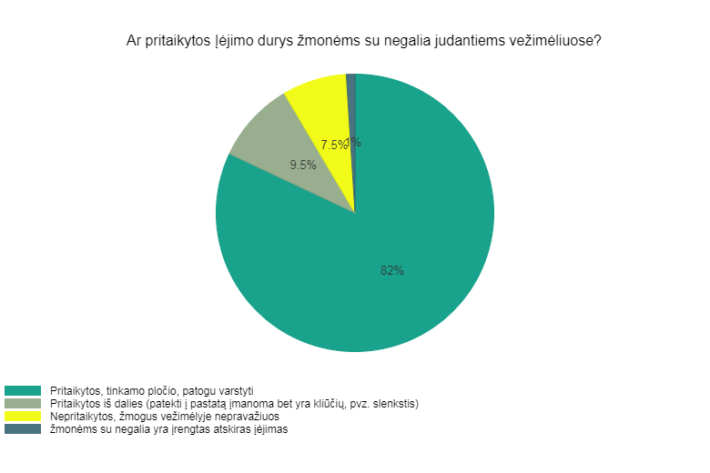

Apibendrinus turizmo objektų įstaigų vadovų gautus atsakymus, matyti, kad 40 etnografinių turizmo sodybų, 13 bažnyčių, 42 turizmo ir informacijos centrai, 7 cerkvės, 1 pilis, 1 mečetė ir 1 sinagogą įvardijo, kad įėjimo durys pritaikytos, tinkamo pločio, patogu varstyti, 42 etnografinių turizmo sodybos, 43 bažnyčios, 16 turizmo ir informacijos centrų, 49 cerkvės, 8 pilis, 2 mečetės, 2 sinagogos pažymėjo, kad pritaikytos iš dalies (patekti į pastatą įmanoma, bet yra kliūčių, pvz. slenkstis); 1 etnografinė turizmo sodyba, 2 bažnyčios, 2 turizmo ir informacijos centrai atsakė, kad nepritaikytos, žmogus vežimėlyje nepravažiuos. 16 bažnyčių, 5 turizmo ir informacijos centrai, 2 pilis įvardijo, kad žmonėms su negalia įrengtas atskiras įėjimas. Grafiškai ši informacija pateikta 18 paveiksle: „Pastato įėjimo durų pritaikymas žmonėms su negalia judantiems vežimėlio pagalba pagal turizmo objektų įstaigų rūšis“.

18 pav. Pastato įėjimo durų pritaikymas žmonėms su negalia judantiems vežimėlio pagalba pagal turizmo objektų įstaigų rūšis

2.5 PASTATO KORIDORIAI ASMENIMS JUDANTIEMS NEĮGALIOJO VEŽIMĖLYJE

Apklausos dalyviai turėjo atsakyti į klausimą, ar koridoriai yra pritaikyti asmenims judantiems neįgaliojo vežimėlyje. Galimi atsakymai buvo trys: 1. taip, pakanka vietos manevruoti; 2. iš dalies, yra nepritaikytų elementų ir kliūčių; 3. nepritaikyta.
STR 2.02.10:2018 numato, „koridoriuose ir kitose patalpose žmonės su regėjimo sutrikimais turi būti apsaugoti nuo atsitrenkimo į žemai įrengtus atsikišusius elementus ir konstrukcijas. Jei koridoriuose žemiau kaip 2 100 mm ir aukščiau kaip 800 mm kabinami ženklai, šviestuvai ar kiti elementai, atsikišantys nuo sienos daugiau nei per 100 mm, po jais ant grindų būtina įrengti ne žemesnį kaip 50 mm bartelį arba perspėjantį barjerą, įtvirtintą ne aukščiau kaip 700 mm nuo grindų. Patalpose su nuožulniomis lubomis, po laiptatakiais ar kitais elementais, kai patalpos aukštis po jais tampa mažesnis nei 2 100 mm, būtina įrengti nurodytų aukščiau dydžių perspėjantį bartelį, atitvarą ar barjerą“.

53,3 proc. kultūros įstaigų koridoriuose yra pakankamai vietos manevruoti asmenims judantiems neįgaliojo vežimėlyje; 36,4 proc. dalyvių pažymėjo, kad iš dalies, yra nepritaikytų elementų ir kliūčių; 10,3 proc. kultūros įstaigų atsakė, kad patalpų koridoriai nepritaikyti. Grafinis vaizdas 19 paveiksle: „Kultūros objektų pastato koridoriai asmenims judantiems neįgaliojo vežimėlyje“.

19 pav. Kultūros objektų pastato koridoriai asmenims judantiems neįgaliojo vežimėlyje
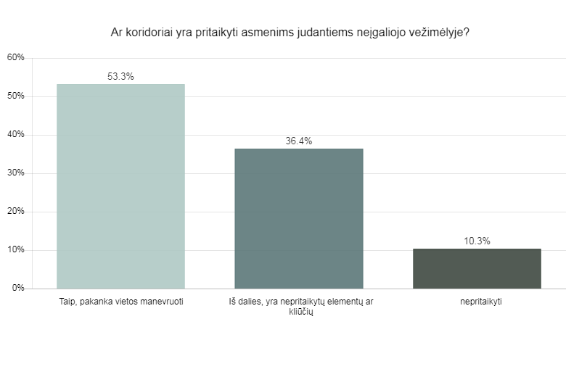

Apibendrinus kultūros įstaigų vadovų gautus atsakymus galima teigti, kad 65 dvaruose, 88 bibliotekose, 24 kultūros centruose, 1 botanikos sode, 49 muziejuose, 15 kino centrų 25 teatruose ir 3 regioninio parko direkcijose koridoriuose yra pakankamai vietos manevruoti asmenims judantiems neįgaliojo vežimėlyje; 86 dvarai, 32 bibliotekos, 8 kultūros centrai, 45 muziejai, 1 kino centras 9 teatrai, 1 regioninio parko direkcija pažymėjo, kad koridoriuose iš dalies, yra nepritaikytų elementų ir kliūčių; 41 dvaras, 2 bibliotekos, 2 kultūros centrai, 2 muziejai ir 6 teatrai atsakė, kad patalpų koridoriai nepritaikyti. Grafinis vaizdas 20 paveiksle: „Koridoriai asmenims judantiems neįgaliojo vežimėlyje pagal kultūros įstaigų rūšis“.

20 pav. Koridoriai asmenims judantiems neįgaliojo vežimėlyje pagal kultūros įstaigų rūšis

Nagrinėjant turizmo objektų įstaigų vadovų atsakymus matyti, kad 88,5 proc. turizmo objektų koridoriuose yra pakankamai vietos manevruoti asmenims judantiems neįgaliojo vežimėlyje; 9,2 proc. dalyvių nurodė, kad iš dalies, yra nepritaikytų elementų ir kliūčių, 2,4 proc. turizmo objektų vadovų įvardijo, kad patalpų koridoriai nepritaikyti. Grafinis vaizdas 21 paveiksle: „Turizmo objektų įstaigų koridoriai asmenims judantiems neįgaliojo vežimėlyje“.

21pav. Turizmo įstaigų koridoriai asmenims judantiems neįgaliojo vežimėlyje
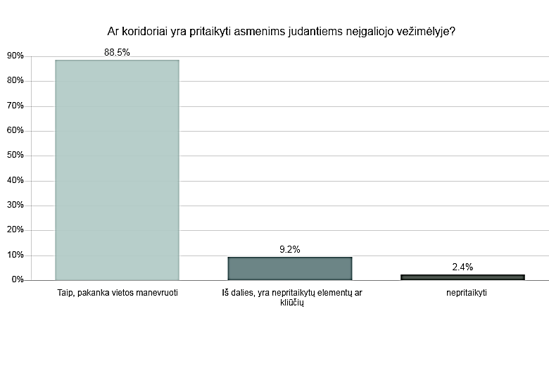

82 etnografinių turizmo sodybų 58 bažnyčių, 55 turizmo ir informacijos centrų, 56 cerkvių, 4 pilių, 3 mečečių ir 3 sinagogų koridoriuose yra pakankamai vietos manevruoti asmenims judantiems neįgaliojo vežimėlyje; 1 etnografinių turizmo sodyba, 58 bažnyčios, 2 turizmo ir informacijos centrai, pažymėjo, kad koridoriuose vietos manevruoti asmenims judantiems vėžimėlyje iš dalies įmanoma, bet yra nepritaikytų elementų ir kliūčių; 6 bažnyčios, 2 turizmo ir informacijos centrai įvardijo, kad patalpų koridoriai nepritaikyti. Grafinis vaizdas 22 paveiksle: „Pastato koridoriai asmenims judantiems neįgaliojo vežimėlyje pagal turizmo objektų įstaigų rūšis“.

22 pav. Koridoriai asmenims judantiems neįgaliojo vežimėlyje pagal turizmo objektų rūšis

2.6 PASTATŲ PRITAIKYMAS JUDĖJIMUI TARP AUKŠTŲ ŽMONĖMS TURINTIEMS JUDĖJIMO NEGALIA

Respondentų buvo klausiama „Ar įmanoma žmonėms su negalia, judantiems neįgaliojo vežimėlyje, judėti tarp pastato aukštų?“ . Dalyviai galėjo pasirinkti vieną iš 3 atsakymų variantų: 1. taip, yra liftas ar keltuvas; 2. ne; 3. aukštų nėra (pastatas vieno aukšto).

STR 2.02.10:2018 numato:
1) ŽN pritaikyto lifto kabina turi būti ne siauresnė kaip 1 100 mm ir ne mažesnio kaip 1 400 mm gylio.
2) Lifto durų anga turi būti ne siauresnė kaip 850 mm.
3) Priešais liftą turi būti palikta ne mažesnė kaip 1 500 x 1 500 mm laisva aikštelė, neskaitant tako pločio.
4) Lifto iškvietimo ir valdymo mygtukai turi būti sumontuoti 900 - 1 200 mm aukštyje nuo grindų.
5) Mažiausias mygtuko skersmuo -18 mm, mažiausias atstumas tarp mygtukų -15 mm.
6) Ant lifto kabinos sienų 900 mm aukštyje nuo grindų būtina įrengti turėklus.

32,9 proc. kultūros įstaigų pažymėjo, kad neįmanoma žmonėms su negalia, judantiems neįgaliojo vėžimėlyje, judėti tarp pastato aukštų, 23,2 proc. respondentų įvardijo, kad įmanoma, yra liftas ar keltuvas, 44 proc. dalyvių nurodė, kad aukštų nėra (pastatas vieno aukšto). Grafiškai ši informacija pateikta 23 paveiksle: „Kultūros objektų pastatų pritaikymas tarp aukštų žmonėms turintiems judėjimo negalia“.

23 pav. Kultūros objektų pastatų pritaikymas judėjimui tarp aukštų žmonėms turintiems judėjimo negalia
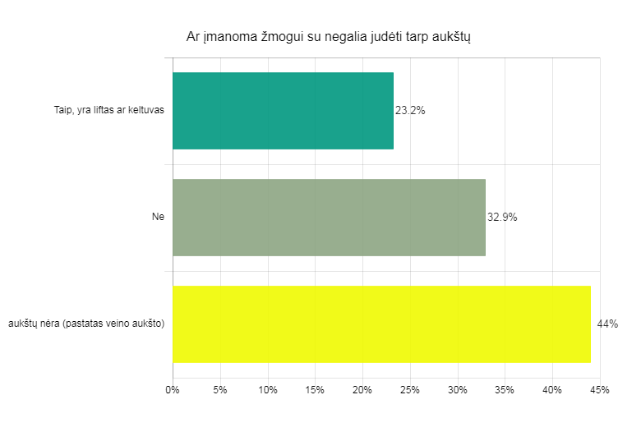

Tik 11 dvarų, 46 bibliotekos, 11 kultūros centrų, 1 botanikos sodas, 22 muziejai, 10 kino centrų, 18 teatrų pažymėjo, kad pastatuose įmanoma žmonėms su negalia judėti yra liftas ar keltuvas; 64 dvarai, 34 bibliotekos, 15 kultūros centrų, 37 muziejai, 4 kino centrų, 11 teatrų ir 4 regioninio parko direkcijos įvardijo, kad neįmanoma žmonėms su negalia, judantiems neįgaliojo vėžimėlyje, judėti tarp pastato aukštų, ir 117 dvarų, 42 bibliotekos, 9 kultūros centrai, 37 muziejai, 2 kino centrai 11 teatrų pažymėjo, kad aukštų nėra (pastatas vieno aukšto). Grafiškai ši informacija pateikta 24 paveiksle: „Pastatų pritaikymas judėjimui tarp aukštų žmonėms turintiems judėjimo negalia pagal kultūros įstaigų rūšis“.

24 pav. Pastatų pritaikymas judėjimui tarp aukštų žmonėms turintiems judėjimo negalia pagal kultūros įstaigų rūšis

14,9 proc. turizmo objektų vadovų pažymėjo, kad neįmanoma žmonėms su negalia, judantiems neįgaliojo vėžimėlyje, judėti tarp pastato aukštų ir tik 6,4 proc. dalyvių nurodė, kad įmanoma, yra liftas ar keltuvas; 78,6 proc. turizmo objektų atsakingi asmenys įvardijo, kad aukštų nėra (pastatas vieno aukšto). Grafiškai ši informacija pateikta 25 paveiksle: „Turizmo objektų pastatų pritaikymas judėjimui tarp aukštų žmonėms turintiems judėjimo negalia“.

25 pav. Turizmo objektų pastatų pritaikymas judėjimui tarp aukštų žmonėms turintiems judėjimo negalia
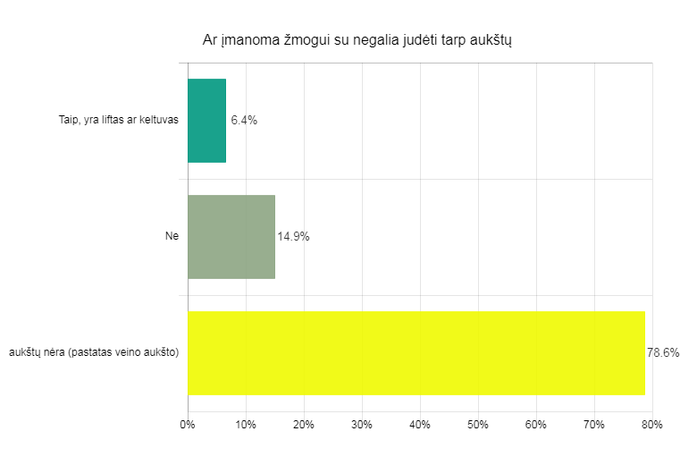

Tik 2 etnografinių turizmo sodybos, 16 turizmo ir informacijos centų, 2 cerkvės pažymėjo, kad pastatuose įmanoma žmonėms su negalia judėti yra liftas ar keltuvas; 11 etnografinių turizmo sodybų, 5 bažnyčiose, 16 turizmo ir informacijos centų, 3 cerkvės, 7 pilis įvardijo, kad neįmanoma žmonėms su negalia, judantiems neįgaliojo vėžimėlyje, judėti tarp pastato aukštų; 70 etnografinių turizmo sodybų, 70 bažnyčių, 33 turizmo ir informacijos centai, 53 cerkvės, 2 pilis, 2 mečetės, 3 sinagogos įvardijo, kad aukštų nėra (pastatas vieno aukšto). Grafiškai ši informacija pateikta 26 paveiksle: „Pastatų pritaikymas judėjimui tarp aukštų žmonėms turintiems judėjimo negalia pagal turizmo objektų rūšis“.

26 pav. Pastatų pritaikymas judėjimui tarp aukštų žmonėms turintiems judėjimo negalia pagal turizmo objektų rūšis

2.7 SANITARINIŲ MAZGŲ PRITAIKYMAS ŽMONĖMS SU NEGALIA

Apklausos dalyviai turėjo atsakyti į klausimą „Ar bent vienas sanitarinis mazgas pritaikytas žmonėms su negalia (tinkamas durų plotis ir užraktas, yra erdvė vežimėlio manevravimui, yra ranktūriai, patogu naudotis kriaukle, popieriaus laikikliu, muilo dozatoriumi)?“. Buvo pateikti trys galimi atsakymų variantai: 1. visi sanitariniai mazgai pilnai pritaikyti neįgaliesiems - naudotis patogu ir saugu; 2. bent vienas sanitarinis mazgas pilnai pritaikytas neįgaliesiems - naudotis patogu ir saugu; 3. sanitariniai mazgai iš dalies pritaikyti žmonėms su negalia (naudotis įmanoma, bet yra kliūčių); 4. sanitariniai mazgai nepritaikyti žmonėms su negalia.

STR 2.02.10:2018 numato, kad „durys į tualeto patalpas ir neįgaliesiems pritaikytas tualetų kabinas, jas atidarius, angos bekliūtis plotis, matuojant tarp varčios ir staktos vidaus, turi būti ne mažesnis kaip 850 mm. Durys pastato viduje turi būti be slenksčių. Tualetų kabinų patalpoje takas turi būti ne siauresnis kaip 1 500 mm. Neįgaliesiems pritaikytos kabinos dydis turi būti toks, kad, sumontavus būtinus prietaisus (unitazą, kriauklę, dušą ir kt.), kabinoje liktų laisvas 1 500 mm skersmens plotas vežimėliui važiuoti. Būtina įvertinti tai, kad važiuojant po kai kuriais sanitariniai prietaisais gali palįsti priekiniai vežimėlio rateliai. Unitazas turi būti pastatytas taip, kad iš vieno jo šono liktų ne siauresnis kaip 900 mm tarpas vežimėliui pastatyti. Unitazas turi būti pastatytas ne arčiau kaip 300 mm iki šonines sienos ar pertvaros. Unitazo viršus turi būti 430-520 mm aukštyje nuo grindų paviršiaus. Šalia unitazo ant kabinos sienos 1 000- 1 200 mm nuo grindų paviršiaus būtina pritvirtinti 2-3 kablius viršutiniams drabužiams, ramentams, kitiems daiktams kabinti. Abipus unitazo 800-900 mm aukštyje nuo grindų turi būti įrengti atlenkiami ar pasukami horizontalūs turėklai su alkūnramščiais. Ant kabinos sienos būtina įrengti lanksčią dušo žarną su dušo galvute, grindyse – angą vandeniui išbėgti. Neįgaliesiems pritaikytos kabinos durys turi atsidaryti į išorę. Jei lankytojams skirtame sanitariniame mazge yra pisuarų, bent vienas iš jų turi būti pakabintas ne arčiau kaip 300 mm nuo šone esančios sienos 400-520 mm aukštyje nuo grindų paviršiaus. Abipus pisuaro ir virš jo 700- 1 100 mm aukštyje būtina įrengti horizontalius turėklus. Praustuvų patalpoje ne mažiau kaip vienas praustuvas turi būti pakabintas ne arčiau kaip 300 mm nuo šoninės sienos; praustuvo viršus turi būti 750-850 mm aukštyje nuo grindų paviršiaus. Prieš praustuvą būtina palikti ne mažesnę kaip 900 x 1 200 mm dydžio aikštelę žmonėms neįgaliųjų vežimėliuose privažiuoti. Abipus šio praustuvo 800-900 mm aukštyje reikia pritvirtinti turėklus. Sanitarinėse patalpose, pritaikytose neįgaliesiems, veidrodžiai turi būti pakabinti taip, kad apatinė atspindžio paviršiaus briauna būtų ne aukščiau kaip 850 mm nuo grindų paviršiaus. Rankšluosčius, rankų džiovintuvus, popieriaus, muilo laikiklius ir kitus elementus būtina kabinti 850- 1 200 mm aukštyje nuo grindų“.

Apklausus kultūros įstaigų vadovus, tik 3 proc. respondentų nurodė, kad visi sanitariniai mazgai pilnai pritaikyti neįgaliesiems – naudotis patogu ir saugu, sanitariniai mazgai atitinka visus STR 2.02.10:2018 reikalavimus; 34,9 proc. kultūros įstaigų pažymėjo, kad bent vienas sanitarinis mazgas pilnai pritaikytas neįgaliesiems – naudotis patogu ir saugu; 33,3 proc. dalyvių atsakė, kad sanitariniai mazgai iš dalies pritaikyti žmonėms su negalia (naudotis įmanoma, bet yra kliūčių); deja 28,9 proc. kultūros įstaigų neturi pritaikytų sanitarinių mazgų žmonėms su negalia. (Žr. 27 pav.: „Kultūros įstaigose sanitarinių mazgų pritaikymas žmonėms su negalia “)

27 pav. Kultūros įstaigose sanitarinių mazgų pritaikymas žmonėms su negalia
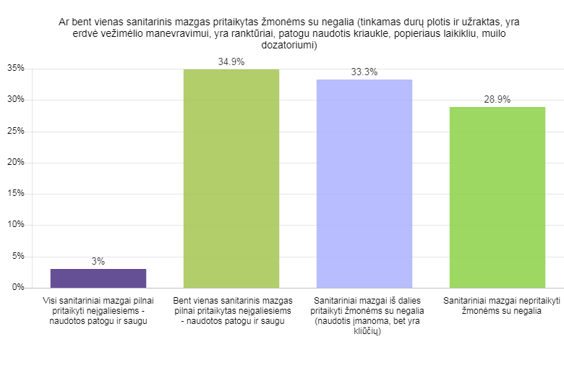
4 dvarai, 3 bibliotekos, 3 kultūros centrai, 1 botanikos sodas, 2 muziejai, 1 kino centras ir 1 teatras įvardino, kad visi sanitariniai mazgai pilnai pritaikyti neįgaliesiems – naudotis patogu ir saugu; sanitariniai mazgai atitinka visus STR 2.02.10:2018 reikalavimus; 20 dvarų, 75 bibliotekos, 18 kultūros centrų, 27 muziejai, 13 kino centrų, 20 teatrų ir 2 regioninio parko direkcijos pažymėjo, kad bent vienas sanitarinis mazgas pilnai pritaikytas neįgaliesiems – naudotis patogu ir saugu; 116 dvarų, 10 bibliotekų, 5 kultūros centrai, 32 muziejai, 1 kino centras, 6 teatrai atsakė, kad sanitariniai mazgai iš dalies pritaikyti žmonėms su negalia (naudotis įmanoma, bet yra kliūčių); 52 dvarai, 34 bibliotekos, 8 kultūros centrai, 35 muziejai, 1 kino centras, 13 teatrų, 2 regioninio parko direkcijos neturi pritaikytų sanitarinių mazgų žmonėms su negalia. (Žr. 28 pav.: „Kultūros įstaigose sanitarinių mazgų pritaikymas žmonėms su negalia pagal įstaigų rūšis “)

28 pav. Kultūros įstaigose sanitarinių mazgų pritaikymas žmonėms su negalia pagal įstaigų rūšis

Įvertinus turizmo objektų vadovų atsakymus, matyti, kad tik 0,3 proc. dalyvių įvardino, kad visi sanitariniai mazgai pilnai pritaikyti neįgaliesiems – naudotis patogu ir saugu, san. mazgai atitinka visus STR 2.02.10:2018 reikalavimus; 29,2 proc. turizmo objektų pažymėjo, kad bent vienas sanitarinis mazgas pilnai pritaikytas neįgaliesiems – naudotis patogu ir saugu; 25,1 proc. respondentų nurodė, kad sanitariniai mazgai iš dalies pritaikyti žmonėms su negalia (naudotis įmanoma, bet yra kliūčių); 45,4 proc. turizmo objektų neturi pritaikytų sanitarinių mazgų žmonėms su negalia. (Žr. 29 pav.: „Turizmo objektuose sanitarinių mazgų pritaikymas žmonėms su negalia“)

29 pav. Turizmo objektuose sanitarinių mazgų pritaikymas žmonėms su negalia
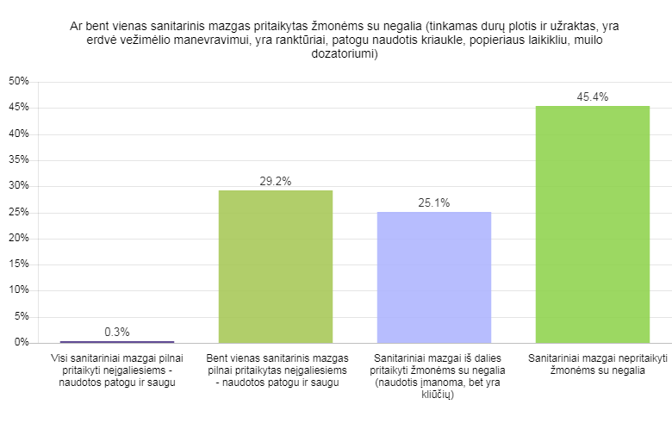

1 turizmo ir informacijos centas ir 1 mečetė įvardino, kad visi sanitariniai mazgai pilnai pritaikyti neįgaliesiems – naudotis patogu ir saugu, atitinkantis visus STR reikalavimus; 35 etnografinių turizmo sodybos, 5 bažnyčios, 43 turizmo ir informacijos centai, 2 pilis pažymėjo, kad bent vienas sanitarinis mazgas pilnai pritaikytas neįgaliesiems – naudotis patogu ir saugu; 45 etnografinių turizmo sodybos, 5 bažnyčios, 15 turizmo ir informacijos centų, 6 cerkvės, 7 pilis atsakė, kad sanitariniai mazgai iš dalies pritaikyti žmonėms su negalia (naudotis įmanoma, bet yra kliūčių); 3 etnografinių turizmo sodybos, 64 bažnyčios, 6 turizmo ir informacijos centai, 50 cerkvių, 2 pilis 2 mečetės ir 3 sinagogos neturi pritaikytų sanitarinių mazgų žmonėms su negalia. (Žr. 30 pav.: „Turizmo objektuose sanitarinių mazgų pritaikymas žmonėms su negalia pagal įstaigų rūšis“)

30 pav. Turizmo objektuose sanitarinių mazgų pritaikymas žmonėms su negalia pagal įstaigų rūšis

2.8 PASTATO IR JO PRIEIGŲ PRITAIKYMAS ŽMONĖMS SU REGĖJIMO NEGALIA

Siekiant išsiaiškinti, kaip kultūros įstaigų ir turizmo objektų įstaigos ir policijos komisariatai pritaikyti žmonėms su regėjimo negalia, klausimyne buvo suformuluotas klausimas: „Ar pastatas ir jo prieigos pritaikyti žmonėms su regėjimo negalia (pažymėtos durys, laiptų pakopos, yra įspėjamieji paviršiai ir kiti pažymėti statinio elementai)? Pateikti keturi atsakymo variantai: 1. taip, pastatas pilnai pritaikytas - yra aklųjų vedimo sistema; 2. taip, pastatas pritaikytas (pažymėtos durys, laiptų pakopos, yra įspėjamieji paviršiai ir kiti pažymėti statinio elementai ); 3. iš dalies (yra nepažymėtų ar nepritaikytų statinio elementų); 4. nepritaikytas, asmeniui su regėjimo negalia orientuotis pastate neįmanoma.
STR 2.02.10:2018 numato, kad regėjimo neįgaliesiems pritaikytose laiptinėse, išskyrus butų laiptinės, kiekvieno laiptatakio viršuje ir apačioje turi būti įrengti įspėjamieji paviršiai. Įspėjamasis paviršius turi būti laiptatakio pločio bei 600 mm ilgio, atitraukiant nuo artimiausios pakopos briaunos per pakopos plotį. Įspėjamuosius paviršius būtina įrengti ir lauko laiptų laiptatakių viršuje bei apačioje. Laiptų paviršius turi būti kietas, šiurkštus, neslidus.
Jei lauko ar vidaus laiptai yra platesni daugiau kaip 2400 mm, kas 1200 – 2400 mm jų pločio būtina įrengti turėklus lygiagrečius su pagrindine judėjimo laiptais kryptimi.
Aukštis nuo laiptų pakopų ir laiptų aikštelių paviršiaus iki lubų konstrukcijos ar laiptinėse pakabintų elementų (šviestuvų, vizualinės informacijos ženklų ir pan.) apatinių briaunų turi būti ne mažesnis kaip 2100 mm – laisvas ėjimo aukštis. Pagrindinis įėjimas į pastatą ir prieigos prie jo turi būti įrengtos taip, kad nebūtų kliūčių patekti į pastato vidų. Stiklinės lauko durys turi būti iš smūgiams atsparaus stiklo. Stiklas (pertvaros, vitrinos) turi būti paženklintas dviejuose lygiuose. Minimalus žymėjimo juostos plotis – 5 cm, žymėjimo juostų vidurys turi būti 90 cm ir 145 cm nuo grindų. Ten, kur prie grindų nėra plačios grindjuostės, vietoj jos mes prašome pritvirtinti 15 cm pločio žymėjimo juostą. Žymėjimas turi būti kontrastingas, kad skirtųsi nuo fono. Daugeliu atvejų priemonės, pagerinančios žmogaus orientaciją už pastato sienų, padeda ir jo viduje. Tai ir kontrastingos linijos, ir įvairūs reljefiniai paviršiai. Tokie paviršiai gali būti suformuoti iš betono, keraminių plytelių, kietos gumos, metalo. Tuo tikslu akliesiems turėtų būti įrengtos reljefinio paviršiaus juostos, ne siauresnės kaip 25-30 cm. Silpnaregiams įspėjamieji paviršiai turi būti kontrastingų spalvų, kad ryškiai atsiskirtų nuo grindų spalvos, takuose gali būti nubrėžtos kontrastingų spalvų juostos. Saugiau, kai tokia informacija tvirtinama ne ant durų, bet ant sienos šalia jų – tuomet iš arti tekstą skaitantis žmogus jausis saugesnis.

41,8 proc. kultūros įstaigų pastatų ir jų prieigų nepritaikyti žmonėms su regėjimo negalia; 0,4 proc. kultūros įstaigų pilnai pritaikytos žmonėms su regėjimo negalia - yra aklųjų vedimo sistemos; 0,8 proc. kultūros įstaigų pažymėjo, kad pastatas pritaikytas (pažymėtos durys, laiptų pakopos, yra įspėjamieji paviršiai ir kiti pažymėti statinio elementai); 57 proc. dalyvių atsakė, kad iš dalies pritaikyta (yra nepažymėtų ar nepritaikytų statinio elementų). (Žr. 31 pav. „Kultūros objektų pastatai ir jų prieigos pritaikytos žmonėms su regėjimo negalia“)

31 pav. Kultūros objektų pastatai ir jų prieigos pritaikytos žmonėms su regėjimo negalia
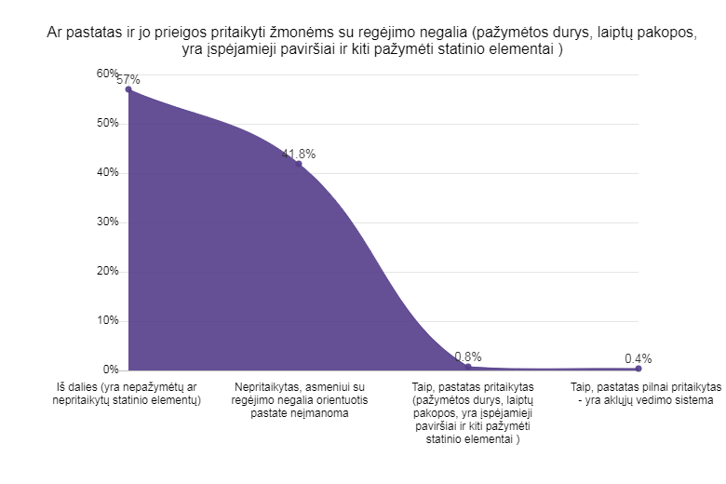

64 dvarai, 45 bibliotekos, 2 kultūros centrai, 59 muziejai, 3 kino centrai, 17 teatrų ir 3 regioninio parko direkcijos pažymėjo, kad pastatai ir jų prieigos nepritaikytos žmonėms su regėjimo negalia ir tik 1 kino centro ir 1 teatro įstaigos vadovas atsakė, kad pastatas pilnai pritaikytas – yra aklųjų vedimo sistema; 1 biblioteka ir 2 kultūros centrai įvardijo, kad pastatas pritaikytas (pažymėtos durys, laiptų pakopos, yra įspėjamieji paviršiai ir kiti pažymėti statinio elementai; 128 dvarai, 76 bibliotekos, 11 kultūros centrų, 1 botanikos sodas, 37 muziejai, 12 kino centrų, 22 teatrai 1 regioninio parko direkcija atsakė, kad iš dalies pritaikyta (yra nepažymėtų ar nepritaikytų statinio elementų). (Žr. 32 pav. „Kultūros įstaigų pastatai ir jų prieigos pritaikytos žmonėms su regėjimo negalia pagal įstaigų rūšis“)

32 pav. Kultūros įstaigų pastatai ir jų prieigos pritaikytos žmonėms su regėjimo negalia pagal įstaigų rūšis

Kaip nurodo respondentų atsakymai, 19 proc. turizmo objektų pastatų ir jų prieigos nepritaikytos žmonėms su regėjimo negalia ir nei vienas turizmo objekto pastatas nėra pilnai pritaikytas, t.y. nėra aklųjų vedimo sistemos, 81 proc. respondentų nurodė, kad iš dalies pritaikyta ( yra nepažymėtų ar nepritaikytų statinio elementų). (Žr.33 pav.: „Turizmo objektų pastatai ir jų prieigos pritaikytos žmonėms su regėjimo negalia“)

33 pav. Turizmo objektų pastatai ir jų prieigos pritaikytos žmonėms su regėjimo negalia
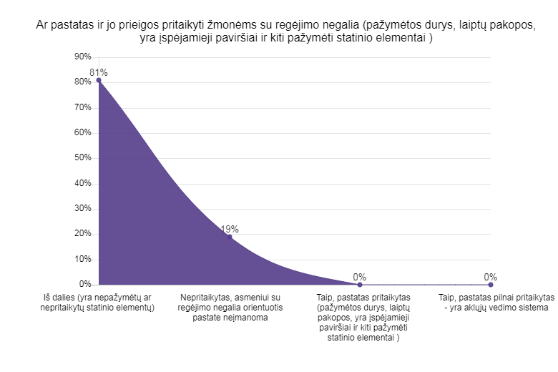

5 etnografinių turizmo sodybų, 24 bažnyčių, 23 turizmo ir informacijos centų, 2 cerkvių, 1 pilies, 2 mečečių ir 1 sinagogos pastatai ir jų prieigos nepritaikytos asmeniui su regėjimo negalia, orientuotis pastate neįmanoma. Nei vienas turizmo objekto vadovas nepažymėjo, kad pastatas pilnai pritaikytas – yra aklųjų vedimo sistema. 5 etnografinių turizmo sodybos ir 1 cerkvė atsakė, kad pastatas pritaikytas (pažymėtos durys, laiptų pakopos, yra įspėjamieji paviršiai ir kiti pažymėti statinio elementai); 73 etnografinių turizmo sodybos, 50 bažnyčių, 42 turizmo ir informacijos centai, 53 cerkvės, 10 pilių, 1 mečetė, 2 sinagogos įvardijo, kad iš dalies pritaikyta (yra nepažymėtų ar nepritaikytų statinio elementų). Daugiau informacijos 34 paveiksle: „Pastatai ir jų prieigos pritaikytos žmonėms su regėjimo negalia pagal turizmo objektų įstaigų rūšis“.

34 pav. Pastatai ir jų prieigos pritaikytos žmonėms su regėjimo negalia pagal turizmo objektų įstaigų rūšis

2.9 PER PASKUTINIUS PENKIS METUS MODERNIZUOTI IR/AR REKONSTRUOTI KULTŪROS OBJEKTAI IR TURIZMO ĮSTAIGOS

Fizinės aplinkos pritaikymas neįgaliesiems – tai būtina sąlyga atkurti žmogaus su negalia fizinį, dvasinį ir ekonominį savarankiškumą ir sudaryti sąlygas aktyviam šių asmenų bendruomeniniam gyvenimui ir socializacijai. Dėl judėjimo sunkumų ir ribotų galimybių pasirūpinti savimi neįgaliesiems būtina pritaikyti fizinę viešą ir būsto aplinką.

Rekonstruojant ar kapitališkai remontuojant visuomeninės paskirties statinius, reglamento nuostatos taikomos tik rekonstravimo ar kapitalinio remonto metu pertvarkomoms statinio dalims. Šiomis nuostatomis nėra įtvirtinta prievolė visuomeninės paskirties pastatą visiškai pritaikyti neįgaliųjų poreikiams – tik pertvarkomose statinio dalyse užtikrinamas pritaikymas neįgaliųjų poreikiams. Apklausos dalyvių buvo klausiama „Ar Jūsų įstaiga per paskutinius 5 metus buvo modernizuota, rekonstruota? Dalyviai galėjo pasirinkti vieną iš 3 atsakymų variantų: 1. taip; 2. ne; 3. kita.

Per paskutinius 5 metus buvo modernizuota, renovuota 46,3 proc. kultūros įstaigų, 48,9 proc. kultūros įstaigų pažymėjo, kad per paskutinius penkis metus nemodernizuotos ir nerekonstruotos. (Žr. 35 pav.: „Kultūros įstaigos per paskutinius penkis metus modernizuotos ir/ar rekonstruotos“)

35 pav. Kultūros įstaigos per paskutinius penkis metus modernizuotos ir/ar rekonstruotos
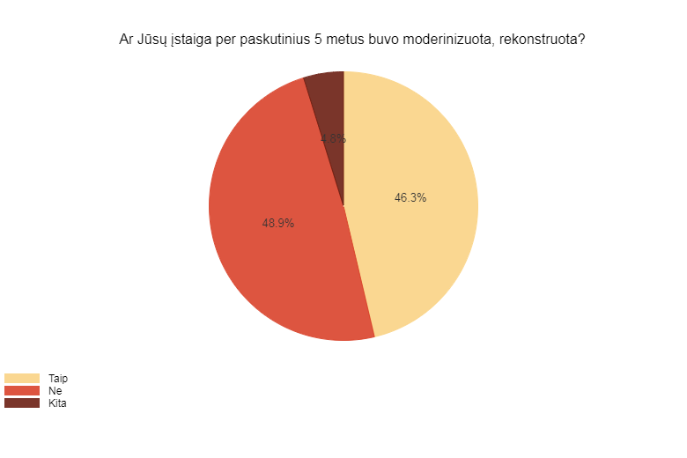

Per paskutinius 5 metus buvo modernizuota, renovuota 121 dvaras, 69 bibliotekos, 11 kultūros centrų, 1 botanikos sodas, 29 muziejai, 5 kino centrai, 3 teatrai ir 4 regioninio parko direkcijos; 60 dvarų, 53 bibliotekos, 16 kultūros centrų, 66 muziejai, 10 kino centrų, 35 teatrai pažymėjo, kad per paskutinius penkis metus nemodernizuotos ir nerekonstruotos. Grafiškai ši informacija pateikta. (Žr. 36 pav.: „Kultūros įstaigos per paskutinius penkis metus modernizuotos ir/ar rekonstruotos pagal įstaigų rūšis“)

36 pav. Kultūros įstaigos per paskutinius penkis metus modernizuotos ir/ar rekonstruotos pagal įstaigų rūšis

Nagrinėjant turizmo objektų įstaigų vadovų atsakymus matyti, kad per paskutinius 5 metus buvo modernizuota, renovuota 23.1 proc. turizmo objektų. 74.9 proc. turizmo objektų atsakingi atstovai įvardijo, kad per paskutinius penkis metus nemodernizuotos ir nerekonstruotos. Grafiškai ši informacija pateikta. (Žr. 37 pav.: „Turizmo objektai per paskutinius penkis metus modernizuoti ir/ar rekonstruoti“)

37 pav. Turizmo objektai per paskutinius penkis metus modernizuoti ir/ar rekonstruoti

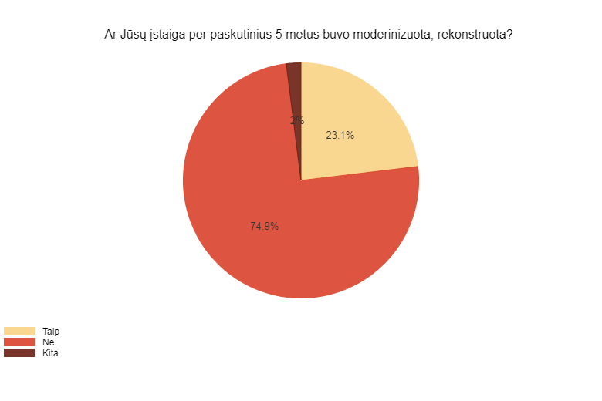

Per paskutinius 5 metus buvo modernizuota, renovuota 7 etnografinių turizmo sodybos, 11 bažnyčių, 44 turizmo ir informacijos centai, 2 cerkvės, 1 pilis ir 1 sinagogą 76 etnografinių turizmo sodybų 61 bažnyčią, 21 turizmo ir informacijos centas, 54 cerkvės, 3 mečetės, 2 sinagogos įvardijo, kad pastatai per 5 metus nebuvo modernizuoti ir rekonstruoti. Grafiškai ši informacija pateikta. (Žr. 38 pav.: „Turizmo objektai per paskutinius penkis metus modernizuoti ir/ar renovuoti pagal įstaigų rūšis“)

38 pav. Turizmo objektai per paskutinius penkis metu modernizuoti, rekonstruoti pagal įstaigų rūšis

2.10 2 METŲ LAIKORARPYJE PLANUOJAMI KULTŪROS ĮSTAIGŲ IR TURIZMO OBJEKTŲ ATNAUJINIMO DARBAI

Respondentams buvo užduotas klausimas ar numatomi įstaigos atnaujinimo darbai 2 metų laikotarpyje ir pateikti trys galimi atsakymų variantai: 1. taip; 2. ne; 3. kita.

Išanalizavus atsakymus 93,1 proc. respondentų nurodė – ne, tik 3,4 proc. kultūros įstaigų atsakė – taip 3,6 proc. kultūros įstaigos įvardijo, kad planuojama, tik nežinoma ar bus skirtas finansavimas, pagal galimybes bus pritaikyta, pateikta paraiška. Grafiškai ši informacija pateikta.
(39 pav.:„2 metų laikotarpyje kultūros įstaigų planuojami atnaujinimo darbai“)

39 pav. 2 metų laikotarpyje kultūros įstaigų planuojami atnaujinimo darbai
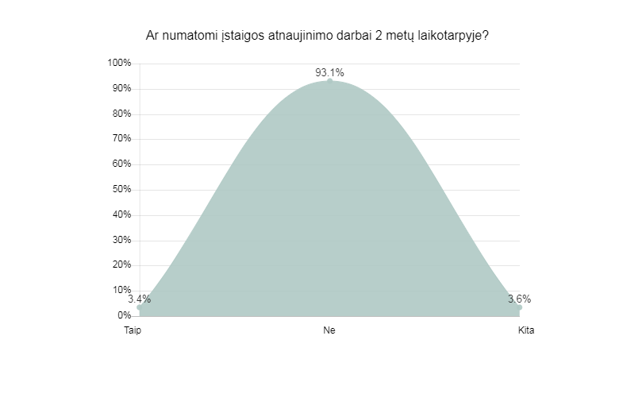

Kaip rodo respondentų atsakymai, 183 dvarai, 119 bibliotekų, 28 kultūros centrai, 84 muziejai, 15 kino centrų, 35 teatrai ir 4 regioninio parko direkcijos pažymėjo – ne; 2 dvarų, 2 bibliotekų, 3 kultūros centrų, 9 muziejų, 2 teatrų vadovai įvardijo, kad artimiausių 2 metų laikotarpyje atnaujinimo darbai nėra numatyti. Grafiškai ši informacija pateikta. (Žr. 40 pav.: „2 metų laikotarpyje kultūros įstaigų planuojami atnaujinimo darbai pagal įstaigų rūšis“)

40 pav. 2 metų laikotarpyje kultūros įstaigų planuojami atnaujinimo darbai pagal
įstaigų rūšis

Apklausus turizmo objektų vadovus 94,6 proc. dalyvių nurodė – ne, tik 2,4 proc. turizmo objektų atsakingi asmenys pažymėjo – taip. Grafiškai ši informacija pateikta. (Žr. 41 pav.: „2 metų laikotarpyje turizmo objektų planuojami atnaujinimo darbai“)

41 pav. 2 metų laikotarpyje turizmo objektų planuojami atnaujinimo darbai
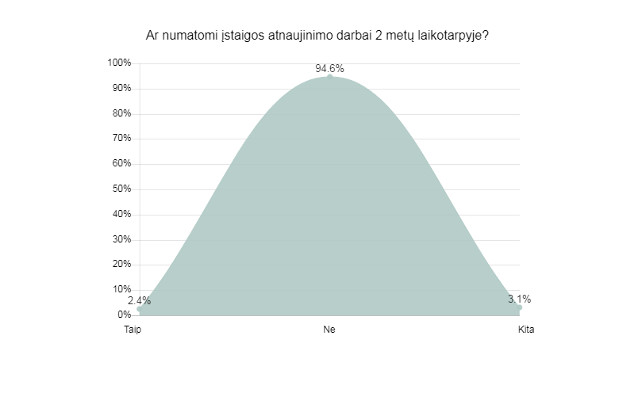

82 etnografines turizmo sodybos, 73 bažnyčios, 53 turizmo ir informacijos centai, 56 cerkvės, 7 pilis,3 mečetės ir 3 sinagogos pažymėjo – ne, atnaujinimo darbų 2 metų laikotarpyje nevyks, tik 1 etnografinė turizmo sodyba, 1 bažnyčia, 1 turizmo ir informacijos centas atsakė – taip. Grafiškai ši informacija pateikta. (Žr. 42 pav.: „2 metų laikotarpyje policijos komisariatų planuojami atnaujinimo darbai pagal įstaigų rūšis“)

42 pav. 2 metų laikotarpyje turizmo objektuose planuojami atnaujinimo darbai
pagal įstaigų rūšis

- IŠVADOS IR REKOMENDACIJOS
Remiantis anksčiau išdėstytais apklausų „Kultūros objektų (teatrų, kino centrų, muziejų ir kt.) ir turizmo objektų aplinkos prieinamumo vertinimas, įvertinant Jungtinių Tautų Neįgaliųjų teisių konvencijos nuostatų įgyvendinimo efektyvumą Lietuvoje„ rezultatais teikiamos tokios išvados ir rekomendacijos:

Aplinkos prieinamumas kultūros įstaigose:

- Iš 505 apklaustųjų, mažiau nei pusė (46,3 proc.) kultūros įstaigų yra visiškai pritaikytos neįgaliesiems savarankiškai judėti pastato viduje. Šiek tiek mažiau nei trečdalyje – 30,1 proc. kultūros įstaigų neįgalieji gali judėti tik pirmajame pastato aukšte ir beveik tiek pat, t.y. 29,7 proc., kultūros įstaigų save vertina kaip iš dalies arba iš esmės pritaikytas, tačiau turinčias tam tikrų trūkumų, dėl kurių neįgalusis galėtų judėti visoje pastato teritorijoje tik su asistento pagalba. Likę 19 proc. įstaigų visai nėra pritaikyti neįgaliesiems.

1.1. Dvarai: iš 192 dvarų įsivertino kaip pritaikyti – 9 (5proc.), iš dalies pritaikyti 137
(71 proc.), nepritaikyti 46 (24 proc.);

1.2. Iš 122 apklaustų bibliotekų įsivertino kaip pritaikytos – 26 (21 proc.), iš dalies pritaikytos 79 (65 proc.), nepritaikytos 17 (14 proc.);

1.3. Muziejai: iš 96 muziejų įsivertino kaip pritaikyti – 22 (22,9 proc.), iš dalies pritaikyti 58 (60,4 proc.), nepritaikyti 16 (16,7 proc.);
1.4. Teatrai: iš 40 teatrų įsivertino kaip pritaikyti – 11 (27,5 proc.), iš dalies pritaikyti 16 (40 proc.), nepritaikyti 13 (32,5 proc.);

1.5 Kultūros centrai: iš 34 kultūros centrų įsivertino kaip pritaikyti – 7 (21 proc.), iš dalies pritaikyti 23 (67 proc.), nepritaikyti 4 (12 proc.);

1.6. Kino centrai: iš 16 kino centrų įsivertino kaip pritaikyti – 9 (56,3 proc.), iš dalies pritaikyti 6
(37,6 proc.), nepritaikyti 1 (6,3 proc.);

1.7. Regioninio parko direkcija: iš 4 regioninio parko direkcijų įsivertino kaip pritaikyti – 0 (0 proc.), iš dalies pritaikyti 4 (100 proc.), nepritaikyti 0 (0 proc.);

1.8 Botanikos sodai: 1 botanikos sodas įsivertino kaip pritaikyti –1 (100 proc.), iš dalies pritaikyti 0 (0 proc.), nepritaikyti 0 (0 proc.).

- Šiek tiek mažiau nei trečdalis (31,9 proc.) kultūros įstaigų turi neįgaliųjų parkavimo vietas, atitinkančias visus šioms parkavimo vietoms keliamus reikalavimus. 35,8 proc. kultūros įstaigų turi neįgaliųjų vietas, kurios tik iš dalies atitinka tokioms parkavimo vietoms keliamus reikalavimus. Trečdalis (32,3 proc.) kultūros įstaigų neturi neįgaliųjų parkavimo vietų.

- 28,9 proc. kultūros įstaigų turi įrengtus ir neįgaliesiems pilnai pritaikytus pandusus arba keltuvus (liftus). Mažiau nei trečdalyje 30,3 proc. kultūros įstaigų specialus pritaikymas neįgaliesiems nėra būtinas, kad neįgalieji galėtų patekti į vidų. 40,8 proc. įstaigų pandusai įrengti netinkamai, todėl neįgalieji neturi galimybės savarankiškai patekti į pastato vidų.

- Šiek tiek daugiau nei pusė – 54,3 proc. kultūros įstaigų įėjimo durų yra pilnai pritaikytos neįgaliesiems – neįgalieji gali savarankiškai jomis naudotis. Mažiau kaip dešimtadalyje (9,5 proc.) - durys pritaikytos iš dalies. 7,5 proc. kultūros įstaigų įėjimo durų nepritaikytos neįgaliųjų poreikiams.

- 53,3 proc. kultūros įstaigų vadovų, teigia, kad jų įstaigos koridoriai yra pritaikyti manevruoti ŽN. 10,3 proc. t.y. 52 kultūros įstaigų koridoriai nėra pritaikyti neįgaliesiems, judantiems vežimėlyje. Likusi dalis (36,4 proc.) – iš dalies pritaikyti (yra nepritaikytų elementų/kliūčių).

- Kiek daugiau nei du trečdaliai (67,2 proc.) kultūros objektų pastatų yra pritaikyti neįgaliesiems judėti tarp aukštų, arba turi tik 1 aukštą. Likę kultūros įstaigų pastatai (32,9 proc.) nėra pritaikyti neįgaliesiems, judantiems neįgaliojo vežimėlyje, judėti tarp pastato aukštų.

- Tik 3 proc. kultūros įstaigų visi sanitariniai mazgai yra pritaikyti neįgaliesiems. Daugiau kaip trečdalyje kultūros įstaigų (34,9 proc.) – pritaikytas bent vienas sanitarinis mazgas. Panašus procentas (33,3 proc.) kultūros įstaigų įrengti sanitariniai mazgai neįgaliesiems pritaikyti iš dalies – naudotis įmanoma, tačiau yra kliūčių. Likusioje dalyje (28,9 proc.) - sanitariniai mazgai nėra pritaikyti neįgaliųjų poreikiams.

- Tik 1 kultūros įstaigos vadovas įvertino savo įstaigos pastatą kaip pilnai pritaikytą žmonėms su regėjimo negalia (tai sudaro 0,4 proc. visų kultūros įstaigų). Daugiau nei pusė (57 proc.) kultūros objektų patalpų yra iš dalies pritaikytos regėjimo negalią turintiems žmonėms ir daugiau nei dešimtadalis (11,8 proc.) šių patalpų nėra pritaikytos regėjimo negalią turintiems žmonėms.

- Beveik pusė (48,9 proc.) kultūros įstaigų pastatų nebuvo modernizuoti ar renovuoti per paskutinius 5 metus. 2 dvarai, 2 bibliotekos, 3 kultūros centrai, 9 muziejai ir 2 teatrai (3,4 proc. kultūros įstaigų) planuoja atnaujinimo darbus per ateinančius 2 metus.

Aplinkos prieinamumas turizmo objektuose:

- Iš 295 apklaustųjų, daugiau kaip trys ketvirtadaliai (81,3 proc.) turizmo objektų yra visiškai pritaikyti neįgaliesiems savarankiškai judėti pastato viduje. Šiek tiek mažiau nei dešimtadalyje - (9,8 proc.) turizmo objektų neįgalieji gali judėti tik pirmajame pastato aukšte ir 1,4 proc., turizmo objektų vadovų įstaigų fizinę aplinką vertina kaip iš dalies arba iš esmės pritaikytą, tačiau turinčią tam tikrų trūkumų, dėl kurių neįgalusis galėtų judėti visoje pastato teritorijoje tik su asistento pagalba. Likę 7,5 proc. objektų visai nėra pritaikyti neįgaliesiems.

10 .1. Iš 83 Etnografinės turizmo sodybų įsivertino kaip pritaikytos – 33( 40 proc.), iš dalies pritaikytos 47 (56 proc.), nepritaikytos 3 (4 proc.);

10.2. Iš 74 bažnyčių įsivertino kaip pritaikytos – 5 (7 proc.), iš dalies pritaikytos 52 (70 proc.), nepritaikytos 17 (23 proc.);

10.3 Turizmo ir informacijos centrai: iš 65 turizmo ir informacijos centrų ; įsivertino kaip pritaikytos – 26 (40 proc.), iš dalies pritaikytos 37 ( 57proc.), nepritaikytos 2 (3 proc.);

10.4 Cerkvės: 56 cerkvės, įsivertino kaip pritaikytos – 4 (7 proc.), iš dalies pritaikytos 52 (93 proc.), nepritaikytos 0 ( proc.);

10.5 Pilis: 11 pilių, įsivertino kaip pritaikytos – 1 (9 proc.), iš dalies pritaikytos 8 (91 proc.), nepritaikytos 0 ( proc.);

10.6 Mečetės: 3 mečetės, įsivertino kaip pritaikytos – 0 ( proc.), iš dalies pritaikytos 3 (100 proc.), nepritaikytos 0 ( proc.);

10.7 Sinagogos: 3 sinagogos, įsivertino kaip pritaikytos – 2 (67 proc.), iš dalies pritaikytos 1 (33 proc.), nepritaikytos 0 (0 proc.).

- Daugiau nei trečdalis (36,3 proc.) turizmo objektų turi neįgaliųjų parkavimo vietas, atitinkančias visus šioms parkavimo vietoms keliamus reikalavimus. Daugiau kaip pusė (54,6 proc.) turizmo objektų turi neįgaliųjų vietas, kurios tik iš dalies atitinka tokioms parkavimo vietoms keliamus reikalavimus. Šiek tiek mažiau nei dešimtadalis (9,2 proc.) turizmo objektų neturi neįgaliųjų parkavimo vietų.

- Daugiau nei dešimtadalis (11,9 proc.) turizmo objektų turi įrengtus ir neįgaliesiems pilnai pritaikytus pandusus arba keltuvus (liftus). Beveik pusėje (48,5 proc.) šių įstaigų specialus pritaikymas neįgaliesiems nėra būtinas, kad neįgalieji galėtų patekti į vidų. Daugiau kaip trečdalyje (39,7 proc.) turizmo objektų pandusai įrengti netinkamai, todėl neįgalieji neturi galimybės savarankiškai patekti į pastato vidų.

- 82 proc. turizmo objektų įėjimo durys yra pilnai pritaikytos neįgaliesiems – neįgalieji gali savarankiškai jomis naudotis. Mažiau kaip dešimtadalio (9,5 proc.) - durys pritaikytos iš dalies. 7,5 proc. turizmo objektų įėjimo durys nėra pritaikytos neįgaliųjų poreikiams.

- 88,5 proc. turizmo įstaigų vadovai teigia, kad jų įstaigų pastatų koridoriai yra pritaikyti manevruoti NŽ. Tik 2,4 proc. turizmo objektų koridorių nėra pritaikyti neįgaliesiems, judantiems vežimėlyje. Likusi dalis (9,2 proc.) - iš dalies pritaikyti (yra nepritaikytų elementų/kliūčių).

- 85 proc. turizmo objektų pastatų yra pritaikyti neįgaliesiems judėti tarp aukštų, arba turi tik 1 aukštą. Likę turizmo objektų pastatai (14,9 proc.) nėra pritaikyti neįgaliesiems, judantiems neįgaliojo vežimėlyje, judėti tarp pastato aukštų.

- Tik 0,3 proc. turizmo įstaigų visi sanitariniai mazgai yra pritaikyti neįgaliesiems. Kiek mažiau nei trečdalio (29,2 proc.) - pritaikytas bent vienas sanitarinis mazgas. Ketvirtadalyje (25,1 proc.) turizmo objektų įrengti sanitariniai mazgai neįgaliesiems pritaikyti iš dalies – naudotis įmanoma, tačiau yra kliūčių. Beveik pusėje - 45,4 proc. - turizmo objektų sanitariniai mazgai visai nėra pritaikyti neįgaliųjų poreikiams.

- Nei vienas turizmo įstaigos vadovas neatsakė, kad įstaigos pastatas pilnai pritaikytas žmonėms su regėjimo negalia. Daugiau kaip trys ketvirtadaliai (81 proc.) turizmo objektų įstaigų patalpų yra iš dalies pritaikytos regėjimo negalią turintiems žmonėms. Beveik penktadalis – 19 proc. turizmo objektų patalpų nėra pritaikytos regėjimo negalią turintiems žmonėms.

- Beveik trys ketvirtadaliai (74.9 proc.) turizmo objektų įstaigų nebuvo modernizuotos ar renovuotos per paskutinius 5 metus. 1 etnografinė turizmo sodyba, 1 bažnyčia, 1 turizmo ir informacijos centras (2,4 proc. tiriamų turizmo objektų) planuoja atnaujinimo darbus per ateinančius 2 metus.

1 REKOMENDACIJA:
Rekomenduojame atlikti gilesnę kultūros ir turizmo objektų analizę dėl įstaigų aplinkos prieinamumo, pagal savivaldybes ir regionus, įvertinant įstaigų faktinę situaciją.

2 REKOMENDACIJA:
Rekomenduojame organizuoti susitikimą su Lietuvos Respublikos kultūros ministerijos atstovais pristatant situaciją ir ieškoti būdų kaip skirti lėšų tiksliniam pritaikymui neįgaliesiems, kadangi dauguma kultūros ir turizmo objektų artimiausiu laikotarpiu rekonstrukcijų ir renovacijų nenumato.

Bendros rekomendacijos dėl aplinkos pritaikymo
3 REKOMENDACIJA:
Susisiekimas automobilių yra pagrindinis ŽN judėjimo mieste būdas, todėl automobilių aikštelėse turi būti numatytos ŽN skirtos vietos. Kai kada tvariosios statybos sprendimais atsisakoma automobilių aikštelių arba vietų skaičius jose ženkliai sumažinamas. Tais atvejais turi būti išlaikomas reikalaujamas vietų skaičius ŽN arba, jei iš viso neplanuojama automobilių saugykla, įrengiamos tik ŽN automobiliams skirtos vietos. Automobilių saugyklų įvažiavimo valdymo įrangos valdymo vieta turi būti įrengta ne toliau kaip 200 mm nuo gatvės borto, 1000 – 1200 mm aukštyje nuo gatvės važiuojamosios dalies.
Dažniausia rengiamai automobilių saugyklų grindų danga - betono, asfalto arba plytelių. Visais atvejais turi būti užtikrintas geras dangos šiurkštumas, kad apsaugoti žmones nuo slydimo, kai dangos yra šlapios ar apsnigtos. Vengtina naudoti lygaus polimerinio paviršiaus, poliruoto akmens ar kitų slidžių medžiagų.

4 REKOMENDACIJA:
Geriausi sprendimai pasiekiami, kai įėjimo į pastatą lygis pasiekiamas sklandaus nuolydžio
pėsčiųjų taku, ir panduso nereikia. Tai pasiekti padeda tinkamas sklypo vertikalus planavimas, parenkant pagrindinio įėjimo vietas ir aukščius.
Rekomenduojame kultūros ir turizmo objektų pandusus rengti skersiniame pjūvyje tarp turėklų ir bortelių 1000 mm. Bendras panduso konstrukcijos plotis su borteliais gali būti 1200 mm ir daugiau, priklausomai nuo pasirinktos konstrukcijos ir medžiagų. Metalo pandusai būna lengvesni, betono – masyvesni. Visais atvejais pandusas turi derėti prie pastato ir atrodyti jo organiška dalis.

5 REKOMENDACIJA:
Aikštelė prieš pagrindinio įėjimo duris turi būti lygi, o jos dydis turi leisti ŽN laisvai prieiti ir manevruoti (vežimėlyje) prieš atidarant duris. Tam gali būti įrengiami mechaniniai slenksčiai, nusileidžiantys uždarius duris. Kad neatsirastų nenumatytų lygių skirtumų tarp gretimų patalpų, jų grindų lygiai ir slenksčio buvimas ar jo padėtis turi būti detaliai išspręsti projekte.

6 REKOMENDACIJA:
Koridorius su į išorę varstomomis durimis gali būti pavojingi jais vaikštantiems žmonėms. Rekomenduojama palikti pakankamai erdvės koridoriuje prieš į išorę atsidarančias patalpų duris. Galima pažymėti į išorę atsidarančių durų varstymo plotą skirtingos spalvos grindų danga. Planuojant aikštelių prieš duris išdėstymą ir jų dydį reikia įvertinti durų varstymo kryptį. Kai durys atsidaro į koridorių, reikalinga didesnė aikštelė. Kai jos varstomos į patalpos vidų – mažesnė. Ypatingas pavojus gali kilti žmonėms kai koridoriaus durys atsidaro į išorę ir gali likti praviros. Todėl tokiose duryse rekomenduojama įrengti uždarymo įtaisus – durų pritraukiklius.

7 REKOMENDACIJA:
Rekomenduojame, kultūros ir turizmo objektų pastatuose liftui sustojus ir atsidarius durims, kabinos slenkstis susilygintu su lifto holo grindų paviršiumi. Lifto ir patalpos grindys būtų viename lygyje. Taip pat tarpas tarp grindų ir judančios lifto kabinos turi būti kuo mažesnis, neviršyti 20 mm. Neįgaliųjų kėlimo mechanizmai privalo turėti platformos avarinio nusileidimo galimybę į arčiausiąjį iš žemiau esančių lygių. Lifto valdymo mygtukai turi būti iškilę, valdomi paspaudimu, su Brailio užrašais. Neįgaliųjų kėlimo mechanizmai privalo turėti avarinį pagalbos iškvietimo mygtuką ir garso signalą, veikiančius iš atskiro nepriklausomo energijos šaltinio(-ių).

8 REKOMENDACIJA:
Rekomenduojame kultūros ir turizmo įstaigoms žmonėms su negalia pritaikyti kiekviename pastato aukšte esančius sanitarinius mazgus, kurie numatyti visiems lankytojams. Nereikalaujama įrengti sanitarinius mazgus specialiai žmonėms su negalia, jei kitiems lankytojams jų nėra. Sanitarinių mazgų būtinumą ir jų dydį reglamentuoja STR reglamentai ir HN normos. Žmonėms su negalia pritaikyto sanitarinio mazgo durų rankenos ir užraktai turi būti patogios griebti formos. Siūloma naudoti tradiciniu įkišamu ir ištraukiamu raktu rakinamus užraktus ir rutulio formos rankenas. Žmonėms su negalia pritaikytame sanitarinio mazgo duryse siūloma montuoti durų uždarymo įtaisus. Žmonėms su negalia pritaikyto sanitarinio mazgo pavojaus signalizacijos sistemą sudaro pagalbos iškvietimo mygtukas, įrengtas pasiekiamoje vietoje, 500 mm nuo grindų aukštyje bei pavojaus signalo perdavimas patraukiamąja virvele. Signalas perduodamas garsu ir šviesa virš san. mazgo durų ir į budinčiojo patalpos postą arba į gaisro signalizacijos valdymo postą.
Planuojant veidrodžių, rankšluosčių džiovintuvų ir kitų patalpos elementų išdėstymą patalpoje reikia įvertinti vežimėlyje sėdinčio Žmonėms su negalia aukščio ir apžvalgos specifinius parametrus. Galima naudoti palenkiamą veidrodį, kuris tvirtinamas įprastame aukštyje, o žmonėms su negalia gali savarankiškai jį palenkti žemyn valdymo rankenėle.
Svirtimi valdomi čiaupai yra tinkami žmonėms su skirtingomis rankų gebėjimo funkcijomis. Kaip ir daugeliu pritaikytos aplinkos elementų tikrinimo atvejų, prietaisas yra tinkamas žmonėms su negalia, jei jį galima saugiai ir patogiai valdyti delnu nenaudojant nykščio, tik keturiais pirštais.

9 REKOMENDACIJA:
Rekomenduojame įstaigų įspėjamųjų paviršių planavimą: juostos vedimo krypčiai pažymėti, kauburiai, perspėjimas apie kliūtį. Įspėjamieji paviršiai turi aiškiai skirtis nuo jų fono. Pilkame fone rekomenduojama naudoti geltonos ir oranžinės spalvų įspėjamuosius paviršius.

10 REKOMENDACIJA:
Analizė parodė, kad kultūros ir turizmo objektų įstaigose modernizuojant ir renovuojant statinius, ne visada atsižvelgia į Statybos techninio reglamento 2.02.10:2018 nuostatas. Rekomenduojame, kad įstaigos visada vadovautųsi Statybinio reglamento 2.02.10:2018 nuostatomis bei taikytų universalaus dizaino principus. Tobulinant, Lietuvos Respublikos statybos įstatymą ir poįstatyminius aktus, rekomenduojame atsižvelgti į specialiuosius neįgaliųjų poreikius.

